BỘ GIÁO DỤC VÀ ĐÀO TẠO
TRƯỜNG ĐẠI HỌC BÁCH KHOA HÀ NỘI
---------------------------------------

PHẠM XUÂN KIÊN

NGHIÊN CỨU THỬ NGHIỆM MỘT SỐ KỸ THUẬT TỐI ƯU HIỆU NĂNG ỨNG DỤNG TRÊN ANDROID

LUẬN VĂN THẠC SĨ KỸ THUẬT
KỸ THUẬT PHẦN MỀM

Hà Nội- 2016

BỘ GIÁO DỤC VÀ ĐÀO TẠO
TRƯỜNG ĐẠI HỌC BÁCH KHOA HÀ NỘI
---------------------------------------

PHẠM XUÂN KIÊN

NGHIÊN CỨU THỬ NGHIỆM MỘT SỐ KỸ THUẬT TỐI ƯU HIỆU NĂNG ỨNG DỤNG TRÊN ANDROID

Chuyên ngành: Kỹ thuật phần mềm

LUẬN VĂN THẠC SĨ KỸ THUẬT
KỸ THUẬT PHẦN MỀM

NGƯỜI HƯỚNG DẪN KHOA HỌC:
TS NGUYỄN HẢI THANH

Hà Nội - 2016

LỜI CAM ĐOAN

Tôi xin cam đoan những gì tôi viết dưới đây là hoàn toàn chính thống không sao chép, những kết quả đo đạc mô phỏng có trong luận văn chưa từng được công bố từ bất cứ tài liệu nào dưới mọi hình thức. Các thông tin sử dụng trong luận văn có nguồn gốc và được trích dẫn rõ ràng.
Tôi xin hoàn toàn chịu trách nhiệm nếu có dấu hiệu sao chép kết quả từ các tài liệu khác.

Hà Nội, ngày 9 tháng 9 năm 2016
TÁC GIẢ

PHẠM XUÂN KIÊN

LỜI CẢM ƠN
Trong thời gian học tập, nghiên cứu và hoàn thiện luận văn, em đã nhận được sự giúp đỡ rất tận tình và chu đáo của các thầy cô giáo trong Viện Công nghệ thông tin – Truyền thông Trường Đại học bách khoa Hà Nội.
Đầu tiên em xin gửi lời cảm ơn sâu sắc tới TS Nguyễn HảiThanh, người đã tận tình hướng dẫn và giúp đỡ em hoàn thành luận văn tốt nghiệp thạc sỹ trong suốt thời gian vừa qua.
Em cũng xin cảm ơn các quý thầy cô, các anh chị và các bạn tại Viện Công nghệ thông tin – Truyền thông, Đại học Bách khoa Hà Nội đã có những góp ý kịp thời và bổ ích, giúp đỡ em trong suốt quá trình nghiên cứu luận văn này.
Ngoài ra, em cũng xin bày tỏ lòng biết ơn sâu sắc đến gia đình, bạn bè, những người đã luôn ủng hộ em trong suốt quá trình học tập và hoàn thành chương trình đào tạo Thạc sỹ tại Viện Công nghệ thông tin và Truyền thông, Đại học Bách khoa Hà nội.
Mặc dù em đã nỗ lực và cố gắng hoàn thiện luận văn bằng tất cả nhiệt tình và năng lực của mình, tuy nhiên không thể tránh khỏi những thiếu sót, rất mong nhận được những đóng góp quý báu của quý thầy cô và các bạn.
Em xin chân thành cảm ơn.

Hà Nội, ngày 23 tháng 09 năm 2016
HỌC VIÊN

PHẠM XUÂN KIÊN

DANH MỤC KÝ HIỆU VÀ TỪ VIẾT TẮT

Ký hiệu | Từ Viết Tắt | Nghĩa
SQLite |  | Phần mềm quản lý cơ sở dữ liệu
3G | Third Generation Cellular | Hệ thống thông tin di động thế hệ thứ ba
OpenGL | Open Graphics Library | Tiêu chuẩn kĩ thuật đồ họa
Wifi | Wireless Fidelity | Hệ thống mạng không dây
SDK | Software Development Kit | Bộ công cụ phát triển phần mềm
OS | Operating system | Hệ điều hành
API | Application Programming Interface | Giao diện lập trình ứng dụng
MMS | Multimedia Messaging Service | Dịch vụ nhắn tin đa phương tiện
VM | Virtual machine | Máy ảo
XML | eXtensible Markup Language | Ngôn ngữ đánh dấu mở rộng
Lru | Least Recetly Used | Sử dụng gần đây nhất
EDGE | Enhance Data rates for GSM Evolution | Tốc độ dữ liệu tăng cường cho mạng GSM cải tiến
UI | User Interface | Giao diện người dùng
URL | Uniform Resource Locator | Định vị tài nguyên vật chất
GPU | Graphics processing unit | Bộ vi xử lý
GC | Garbage Collection | Trình dọn rác
FEC | Forward Error Correction | Sửa lỗi hồi tiếp
GSM | Global System for Mobile | Hệ thống di động toàn cầu
P2P | Point to Point | Điểm đến điểm
SMS | Short Message Service | Tin nhắn ngắn

MỤC LỤC
LỜI CAM ĐOAN 1
LỜI CẢM ƠN 2
DANH MỤC KÝ HIỆU VÀ TỪ VIẾT TẮT 3
MỤC LỤC 4
DANH MỤC BẢNG 6
DANH MỤC HÌNH ẢNH 7
LỜI MỞ ĐẦU 9
CHƯƠNG 1:TỔNG QUAN VỀ HIỆU NĂNG CỦA ỨNG DỤNG 10
1.1Khái niệm 10
1.2 Tầm quan trọng 10
CHƯƠNG 2. MỘT SỐ PHƯƠNG PHÁP GIÚP TỐI ƯU HÓA HIỆU NĂNG CỦA ỨNG DỤNG 13
2.1 Tối ưu hóa mã nguồn 13
2.1.1 Bộ nhớ cache 13
2.1.2 StrictMode 16
2.2 Sử dụng bộ nhớ một cách hiệu quả 17
2.2.2 Cấp phát và thu hồi bộ nhớ 18
2.2.3 Hạn chế sử dụng bộ nhớ 20
2.2.4 Giải phóng tài nguyên khi thiếu bộ nhớ 21
2.2.5 Tránh lãng phí sử dụng Bitmap 22
2.2.6 Có ý thức về sử dụng bộ nhớ 25
2.3 Sử dụng đa luồng và đồng bộ 26
2.3.1 Sử dụng Threads[8] 26
2.3.2 Sử dụng Asynctask[8] 28
CHƯƠNG 3: ĐÁNH GIÁ HIỆU NĂNG CỦA ỨNG DỤNG ANDROID 29
3.1Rendering Analysis Tools 30
3.1.1Debug GPU Overdraw Walkthrough 30
3.1.2 Profiling GPU Rendering Walkthrough 32
3.2 Memory Monitor 34
3.2.1 Memory monitor workflow 35
3.2.3 Hiển thị ứng dụng trong memory monitor 37
3.3 Phân tích hiệu suất UI với SysTrace 38
3.3.1 Tổng quan 38
3.3.2 Tạo một Trace 39
3.3.3 Kiểm tra Frames 41
3.3.4 Điều tra Alerts 43
3.3.5 Truy tìm mã ứng dụng 44
CHƯƠNG 4: ÁP DỤNG PHƯƠNG PHÁP VÀO BÀI TOÁN THỰC TẾ 47
4.1 Một số kỹ thuật sử dụng trong ứng dụng 47
4.1.1 Giải phóng tài nguyên khi thiếu bộ nhớ 47
RecyclingBitmapDrawable 47
4.1.2 Sử dụng bộ nhớ cache 49
DiskLruCache 49
4.1.3 Tránh lãng phí khi sử dụng Bitmap 50
ImageResize 50
4.2 Phương pháp đánh giá hiệu năng 52
Sử dụng Memory Monitor 52
4.3 Phân tích bài toán 52
4.3.1 Yêu cầu bài toán 52
4.3.2 Biều đồ ca sử dụng 53
4.3.3 Môi trường thử nghiệm 53
4.4 Đánh giá kết quả 59
KẾT LUẬN VÀ KIẾN NGHỊ 61
TÀI LIỆU THAM KHẢO 62

DANH MỤC BẢNG
Bảng 4.1 Phân tích thông số Memory 59
Bảng 4.2 Phân tích thông số Network 59
Bảng 4 3 Phân tích thông số CPU 60

DANH MỤC HÌNH ẢNH
Hình 1.1 Tỉ lệ trung bình sử dụng ứng dụng 10
Hình 1.2 Tỉ lệ sử dụng ứng dụng trong 3 tháng 11
Hình 1.3 Tỉ lệ sử dụng ứng dụng tần suất cao sau 3 tháng 12
Hình 2.1 Cấu trúc vật lý hệ thống [10] 13
Hình 2.2 Cách tải và hiển thị ảnh thủ công[10] 14
Hình 2.3 Sử dụng bộ nhớ cache [10] 15
Hình 2.4 Cách hoạt động của Lru [10] 15
Hình 2.5 Mô hình chia sẻ bộ nhớ [8] 18
Hình 2.6 Cơ chế đánh dấu điểm gốc tham chiếu 19
Hình 2.7 Kết quả của quá trình GC 20
Hình 2.8 Danh sách một số thiết bị và bộ nhớ trong 21
Hình 2.9 Danh sách thiết bị và dung lượng pin tương ứng 29
Hình 2.10 Biểu đồ dữ liệu sử dụng các dạng dữ liệu khác nhau [13] 30
Hình 2.11 Biểu đồ so sánh tốc độ nén dữ liệu [13] 31
Hình 2.12 Sơ đồ trạng thái pin khi sử dụng 32
Hình 3.1 Minh họa mức “render ” trong ứng dụng 35
Hình 4.2 Hướng dẫn cài đặt 36
Hình 3.3 Kết quả 37
Hình 3.5 So sánh khi sử dụng GPU OverDrawn 37
Hình 3.6 Hướng dẫn cài đặt Profiling GPU 38
Hình 3.7 Đồ thị kết quả khi sử dụng The Profile GPU Rendering Graph 39
Hình 3.8 Kết quả khi sử dụng Memory Monitor 42
Hình 3.9 Hình ảnh 5 giây hoạt động của ứng dụng khi hoạt động không tốt 44
Hình 3.10 Màn hình làm việc khi kiểm tra Frames 47
Hình 3.11 Màn hình làm việc khi kiểm tra Alert 48
Hình 3.12 Màn hình làm việc khi kiểm tra Alert lần 2 49
Hình 4.1 Biểu đồ ca sử dụng 57
Hình 4.2 Hiển thị danh sách ảnh 58
Hình 4.3 Giao diện chờ load ảnh chi tiết 58
Hình 4.4 Giao diện khi load ảnh 59
Hình 4.1 - Giao diện ảnh chi tiết 59
Hình 4.5 Lỗi 60
Hình 4.6 Có sử dụng các phương pháp 61
Hình 4.7 Không sử dụng các phương pháp 62
Bảng 4.1 Phân tích thông số Memory 63
Bảng 4.2 Phân tích thông số Network 63

LỜI MỞ ĐẦU
Hiệu năng của ứng dụng không còn là một vấn đề mới và tầm quan trọng của nó thì lại càng không thể bàn cãi. Nó ảnh hưởng trực tiếp tới trải nghiệm của người dùng đối với ứng dụng. Hiệu năng là yếu tố giúp ta phân biệt giữa một ứng dụng tốt và một ứng dụng hoàn hảo. Một ứng dụng có hiệu năng tốt sẽ đem lại trải nghiệm tuyệt vời: mượt mà, dễ tương tác...
Thời đại hiện nay, với sự bùng nổ về số lượng ứng dụng đặc biệt là những ứng dụng trên hệ điều hành Android. Tính tới năm 2014, số lượng ứng dụng có mặt trên Google Play đạt gần 1,5 triệu ứng dụng. Với số lượng ứng dụng như vậy thì cuộc chạy đua giữa những nhà phát triển đã chuyển dần từ tìm những ý tưởng mới sang làm thế nào để cải thiện, cải tiến những ứng dụng có sẵn, sao cho có thể đáp ứng được nhu cầu trải nghiệm ngày càng cao của người dùng.
Với những lí do trên, đề tài đã tìm hiểu và trình bày một số phương pháp nâng cao hiệu năng của ứng dụng, từ đó có thể áp dụng những phương pháp một cách phù hợp vào ứng dụng cụ thể.
Nội dung luận văn “Nghiên cứu thử nghiệm một số kỹ thuật tối ưu hiệu năng ứng dụng trên Android” gồm các phần sau:
Chương 1: Tổng quan về hiệu năng của ứng dụng
Chương 2 : Một số phương pháp tối ưu hóa hiệu năng của ứng dụng.
Chương 3 : Đánh giá hiệu năng của ứng dụng Android
Chương 4 : Áp dụng các phương pháp vào bài toán thực tế.
Để có thể hoàn thành luận văn này, học viên chân thành cảm ơn TS Nguyễn Hải Thanh và các thầy, cô tại Trường Đại học Bách Khoa Hà Nội đã nhiệt tình giúp đỡ em trong suốt quá trình thực hiện luận văn. Tuy đã cố gắng hết sức, nhưng do thời gian và kiến thức còn hạn chế nên luận văn không tránh khỏi sai sót, em rất mong sự bổ sung, góp ý của các thầy cô!
Hà Nội, ngày 23 tháng 9 năm 2016
Học viên

Phạm Xuân Kiên

CHƯƠNG 1:TỔNG QUAN VỀ HIỆU NĂNG CỦA ỨNG DỤNG

1.1Khái niệm
Hiệu năng của ứng dụng là tính chất thể hiện mức độ hiệu quả trong việc thực thi mã lệnh của ứng dụng, được đặc trưng bởi số lượng công việc mà ứng dụng thực hiện được trong một khoảng thời gian và với một lượng tài nguyên máy tính.
Hiệu năng của ứng dụng thường bị ảnh hưởng bởi rất nhiều yếu tố ví dụ như CPU, bộ nhớ Ram, đường truyền mạng, độ phân giải của màn hình.. Tuy nhiên, để đánh giá hiệu năng của ứng dụng thì ta thường đánh giá dựa vào 3 yếu tố chính: bộ nhớ, CPU và đường truyền mạng.

1.2 Tầm quan trọng
Một câu hỏi đã được đặt ta tại Localytics : Người sử dụng ứng dụng đã bỏ đi đâu? (Localytics là một công ty chuyên phân tích dữ liệu người dùng với nền tảng là mobile engagement).
Với bộ dữ liệu khổng lồ gồm 2,7 tỷ thiết bị, 37.000 ứng dụng mobile và web. Mỗi tháng, Localytics lại thực hiện hơn 120 tỷ dữ liệu điểm. Họ đã khảo sát người dùng vào 3 mốc thời gian là 30 ngày, 60 ngày, 90 ngày sau khi tải ứng dụng về. Và có được kết quả đáng kinh ngạc sau:
- Tỷ lệ giữ chân người dùng trong 1 tháng sau khi tải, đã rớt từ 42% xuống còn 37%. Đến tháng thứ 3, số lượng users thay đổi app tăng từ 75% lên 80%.
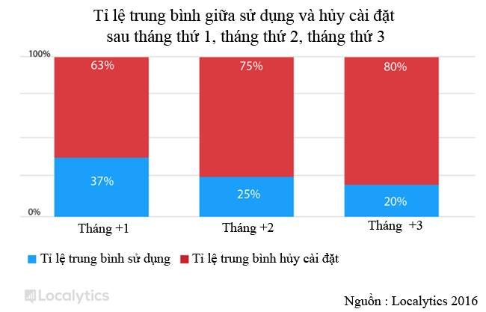
Hình 1.1 Tỉ lệ trung bình sử dụng ứng dụng

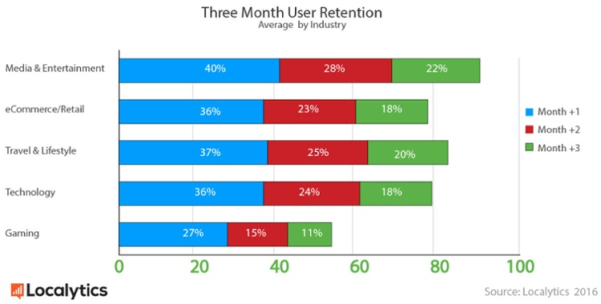
Theo số liệu (hình 1.2),.các ứng dụng Media & Entertainment có tỷ lệ giữ chân người sử dụng cao nhất qua 3 tháng đầu với 40% người dùng trở lại với ứng dụng ngay trong tháng đầu tiên. Đây là điều không quá bất ngờ vì sự ra đời của web và các ứng dụng di động đang dẫn đầu cách thức nghe nhạc, tiếp nhận thông tin, xem video/TV và đọc tin. Trong khi đó, các ứng dụng Game tiếp tục vật lộn để giữ người dùng, khi có tỷ lệ giữ chân trung bình thấp nhất trong 3 tháng đầu tiên.
Hình 1.2 Tỉ lệ sử dụng ứng dụng trong 3 tháng
Theo số liệu (hình 1.3), đã có sự khác biệt rõ nét giữa các ứng dụng hiệu suất cao với thị trường chung. Đây là những ứng dụng nổi tiếng, được nhiều người tin tưởng và xây dựng được 1 lớp người sử dụng lớn
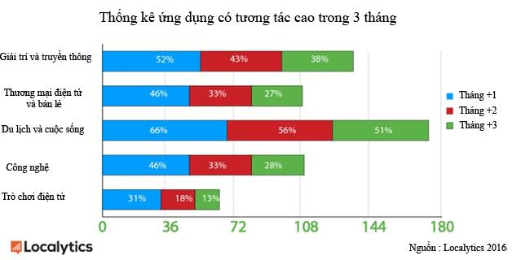
Hình 1.3 Tỉ lệ sử dụng ứng dụng tần suất cao sau 3 tháng
Qua những số liệu trên, một phần nào đó các ứng dụng đang thất bại trong việc mang đến những trải nghiệm chất lượng cao, đáp ứng được mong đợi của người dùng. Mặc dù di động vẫn giữ được vị thế tương tác với nhiều thương hiệu, nhưng các thương hiệu lại không làm tròn phần trách nhiệm của mình. Hệ quả là người dùng đang thay đổi 1 cách chóng mặt.
Vậy ta có thể trả lời câu hỏi ở phía trên, đó là: Người dùng đang hướng tới những sản phẩm mang lại cho họ trải nghiệm tuyệt vời, hay nói cách khác, Hiệu năng của ứng dụng đang dần trở thành chìa khóa chính để giữ chân những người khách hàng khó tính.

CHƯƠNG 2. MỘT SỐ PHƯƠNG PHÁP GIÚP TỐI ƯU HÓA HIỆU NĂNG CỦA ỨNG DỤNG

2.1 Tối ưu hóa mã nguồn
Ngôn ngữ lập trình java được phát triển bởi Sun MicroSystems do Jame Gosling khởi xướng và phát hành năm 1995. Với ưu thế đa nền tảng, Java ngày càng được áp dụng rộng rãi trên nhiều thiết bị từ máy tính đến mobile và nhiều thiết bị phần cứng khác…
Tối ưu hóa mã nguồn được nêu ra đầu tiên nhưng đây không phải là ưu tiên hàng đầu trong việc tạo ra các ứng dụng. Trong thực tế, việc đáp ứng các yêu cầu từ phía người dùng mới là ưu tiên hàng đầu, còn việc tối ưu mã nguồn lại được đánh giá với độ ưu tiên thấp hơn. Sau đây chúng ta sẽ đi tìm hiểu một số phương pháp nhằm tối ưu hóa mã nguồn:

2.1.1 Bộ nhớ cache
CPU cache [9], [10]là bộ nhớ dùng bởi bộ xử lý trung tâm của máy tính nhằm giảm thời gian truy cập dữ liệu trung bình từ bộ nhớ chính. Cache là bộ nhớ nhỏ hơn, nhanh hon và lưu trữ bản sao của những dữ liệu thường xuyên được truy cập trên bộ nhớ chính. Hầu hết CPU đều có các bộ nhớ cache độc lập khác nhau, bao gồm cache chỉ dẫn và cache dữ liệu, nơi mà dữ liệu được xếp thành nhiều lớp khác nhau.
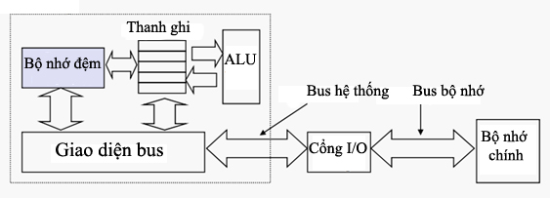
Hình 2.1 Cấu trúc vật lý hệ thống [10]
Một lớp đáng nói ở đây đó là android.util.LruCache<K, V> [9],[10], được giới thiệu trong phiên bản Android 3.1(Honeycomb MR1). Xét một ví dụ nhỏ để hiểu được tác dụng của nó: giả sử chúng ta muốn tải một ảnh cho ứng dụng của bạn. Tuy nhiên, điện thoại lại bị hết bộ nhớ.Bạn không thể tải ảnh mới nếu như không xóa một số ảnh hiện có mà bạn đã tải trước đó.
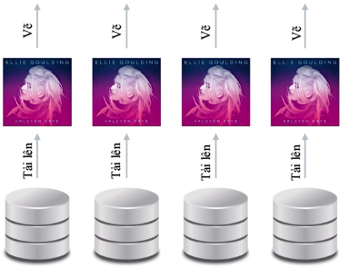
Hình 2.2 Cách tải và hiển thị ảnh thủ công[10]
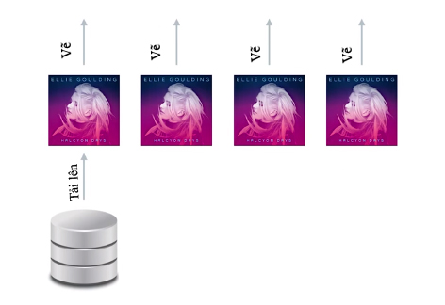
Hình 2.3 Sử dụng bộ nhớ cache [10]
Hai hình trên ta có thể thấy cách mà chúng ta sử dụng bộ nhớ cache, nó là vô cùng hiệu quả. Vậy sẽ ra sao nếu bộ nhớ cache đầy, khi chúng ta không thể tải thêm ảnh vào đó nữa?Chúng ta sẽ phải loại bỏ những ảnh nào?Và loại bỏ bằng cách nào?
Câu trả lời đó là loại bỏ đi những đối tượng không cần thiết hay đơn giản hơn là những đối tượng ít được sử dụng trong một khoảng thời gian
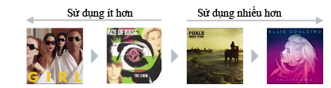
Hình 2.4 Cách hoạt động của Lru [10]
Và thuật toán sắp xếp các đối tượng như vậy được gọi là Lru (Least Recetly Used). Và việc bây giờ đơn giản là loại bỏ khi cần thiết các đối tượng nằm ở phía sau. Các đối tượng càng nằm trên thì cơ hội sử dụng trong tương lai càng lớn.
Theo mặc định, kích thước bộ nhớ cache được đo bằng số lượng các mục. Ghi đè sizeof (K, V) kích thước bộ nhớ cache trong các đơn vị khác nhau. Ví dụ, bộ nhớ cache này được giới hạn 4MiB bitmap:
int cacheSize = 4*1024; //4MiB
LruCache <String, Bitmap> bitmapCache = newLruCache<String, Bitmap> (cacheSize){
protectedint sizeOf(String key, Bitmap value) {
Return value.getByteCount();
}
}

2.1.2 StrictMode
StrictMode [8] là một công cụ phát triển trong đó phát hiện những thứ có thể gây ra lỗi trong ứng dụng của bạn, do đó bạn có thể sửa chữa chúng.
StrictMode thường được sử dụng trong việc phát hiện và bắt lỗi truy cập mạng hoặc ổ đĩa trong hàm Main Thread, nơi mà các hoạt động giao diện của người dùng diễn ra. Có ví dụ về kích hoạt StrictMode:
publicvoid onCreate(){
If (DEVELOPER_MODE){
StrictMode.setThreadPolicy(newStrictMode.ThreadPolicy.Builder()
.detectDiskReads()
. detectDiskWrite()
.detectNetwork()
.penaltyLog()
.build();
StrictMode.setVmPolicy(newStrictMode.VmPolicy.Builder()
.detectLeakedSqlLiteObjects()
.detectLeakedClosableObjects()
.penaltyLog();
.penaltyDeath();
.penaltyLog()
.build();
}
super.onCreate();
}

2.2 Sử dụng bộ nhớ một cách hiệu quả
Android không cung cấp không gian trao đổi về bộ nhớ, nhưng nó sử dụng phân trang và bộ nhớ, lập bản đồ (mmapping) để quản lý bộ nhớ. Điều này có nghĩa rằng bất kỳ bộ nhớ bạn sửa đổi cho dù bằng cách phân bổ các đối tượng mới hoặc mmapped chạm trang-vẫn thường trú trong bộ nhớ RAM vàkhông thể được paged ra. Vì vậy, cách duy nhất để hoàn toàn giải phóng bộ nhớ từ ứng dụng của bạn là để phát hành tài liệu tham khảo đối tượng bạn có thể nắm giữ, làm cho bộ nhớ có sẵn để thu gom rác. Đó là với một ngoại lệ: bất kỳ tập tin mmapped trong mà không sửa đổi, chẳng hạn như mã số, có thể được paged ra RAM nếu hệ thống muốn sử dụng bộ nhớ mà ở nơi khác.
Để cân bằng bộ nhớ, Android cố gắng tối ưu hóa số lượng trang bộ nhớ với số tiến trình thông qua các cách sau [8]:
- Tiến trình ứng dụng là một tiến trình con được phân chia (fork) từ một tiến trình có tên Zygote, hay nói cách khác Zygote là tiến trình cha của mọi tiến trình ứng dụng. Zygote được khởi chạy khi hệ thống khởi động. Để khởi tạo một tiến trình ứng dụng mới, hệ thống tạo một tiến trình con từ Zygote, tải và chạy code của ứng dụng. Chính nhờ đó mà các tiến trình ứng dụng sử dụng và kế thừa bộ nhớ cũng như các tài nguyên từ tiến trình Zygote.
- Dữ liệu tĩnh, dữ liệu sử dụng chung nhất được quản lý bởi tiến trình cha, điều này cho phép dữ liệu được sử dụng và chia sẻ giữa các tiến trình con. Một số dữ liệu tĩnh như Dalvik code (file .odex), tài nguyên ứng dụng (tài nguyên trong các file .apk) hay thư viện code (file .so).
- Android phân bổ bộ nhớ động giữa các tiến trình bằng cách chỉ định chính xác vùng bộ nhớ được chia sẻ sử dụng ashmem hoặc gralloc. Ví dụ như bộ nhớ con trỏ sử dụng phần bộ nhớ dùng chung với Content Provider hay window surfaces sử dụng phần bộ nhớ dùng chung với bộ nhớ ứng dụng.
- Việc chia sẻ bộ nhớ giữa các ứng dụng được sử dụng rộng rãi trong Android, vì vậy việc theo dõi, đo đạc bộ nhớ sử dụng là hết sức cần thiết. Android SDK cung cấp công cụ cho phép thực hiện việc này như logcat, monitor tool, dumpsys.
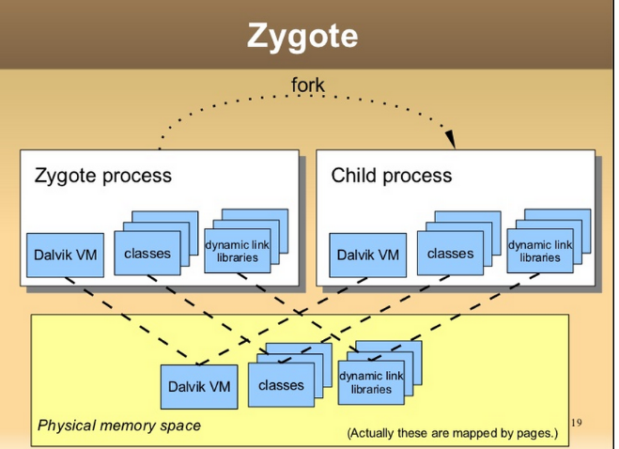
Hình 2.5 Mô hình chia sẻ bộ nhớ [8]

2.2.2 Cấp phát và thu hồi bộ nhớ
Android sử dụng một số cách thức sau để cấp phát và thu hồi bộ nhớ [8]:
- Davik VM cung cấp phạm vi cho bộ nhớ heap với từng tiến trình. Bộ nhớ heap có thể tăng lên nhưng chỉ tới một giới hạn mà hệ thống cho phép.
- Android sử dụng giá trị PSS của HĐH Linux (Proportional Set Size) để xác định số page mà tiến trình đang chiếm giữ (cả private page và share page). Thông số này giúp tính toán xem giá trị thực sự của bộ nhớ mà tiến trình chiếm giữ. Đồng nghĩa với đó, Android cũng đánh giá được khi nào thì tiến trình có thể bị kill do chiếm giữ quá nhiều bộ nhớ.
- Sau khi bộ dọn rác (GC) hoạt động Davik VM tìm các page không được sử dụng và giải phóng nó. Chúng ta có thể hình dung quá trình hoạt động của GC như sau:
Khi chương trình khởi chạy thì một vùng nhớ liên tục còn trống sẽ được dành riêng để cấp phát cho các biến trong chương trình (vùng nhớ này được gọi là managed-heap). Khi chúng ta dùng toán tử new để tạo một đối tượng mới thì chương trình sẽ kiểm tra xem vùng nhớ này còn đủ để cấp phát hay không, nếu không đủ thì GC sẽ được khởi động. Bước đầu tiên mà GC thực hiện là tạm dừng chương trình và thực hiện việc duyệt để đánh dấu tất cả những vùng nhớ đang được sử dụng với khởi đầu tại một điểm nào đó đã biết trước (hay được gọi là điểm gốc).
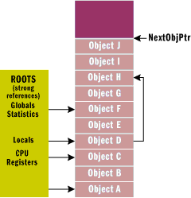
Hình 2.6 Cơ chế đánh dấu điểm gốc tham chiếu
Như hình trên, chúng ta thấy rằng chương trình này có một số điểm gốc tham chiếu tới các đối tượng F, D, C và A. GC sẽ bắt đầu tại 1 điểm gốc nào đó tham chiếu tới D, GC sẽ đánh dấu D là “còn sống“. Tiếp đó GC thấy rằng D tham chiếu tới H nên cũng sẽ đánh dấu H là “còn sống“. Cứ tiếp tục như vậy, GC sẽ duyệt qua tất cả các đối tượng đang được tham chiếu bởi một đối tượng nào đó trong chương trình
Tất cả những đối tượng mà không được GC đánh dấu là “còn sống” thì sẽ được xem là rác và được giải phóng ngay lập tức. Liền sau đó, GC phải thực hiện công việc di chuyển các khối bộ nhớ rời rạc, phân mảnh nằm gần lại với nhau để tạo thành một vùng liên tục. Như vậy, từ hình trên ta có thể suy ra được vùng nhớ sau khi đã được thu dọn và sắp xếp nhờ GC như sau:

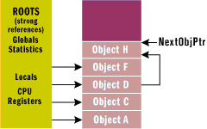
Hình 2.7 Kết quả của quá trình GC

Kết luận: Quá trình thực hiện dọn dẹp bộ nhớ của Garbage Collector thật sự khiến cho chương trình của chúng ta sẽ chạy chậm hơn so với các chương trình viết bằng C/C++. Tuy nhiên, năng suất mà chúng ta đạt được là rất đáng kể bởi vì chúng ta không phải tập trung giải quyết những công việc đòi hỏi sự tỉ mỉ, cẩn thận với ngôn ngữ lập trình mà chỉ cần tập trung vào giải quyết các vấn đề của khách hàng đưa ra.

2.2.3 Hạn chế sử dụng bộ nhớ
Để duy trì một môi trường đa tác vụ , Android thiết lập một giới hạn cứng về kích thước heap cho mỗi ứng dụng. Giới hạn kích thước heap chính xác khác nhau giữa các thiết bị dựa trên kích thước RAM. Nếu ứng dụng đã đạt đến giới hạn này và cố gắng yêu cầu cấp phát bộ nhớ thêm, exception OutOfMemoryError sẽ được trả về.
Để xác định chính xác giá trị heap trên thiết bị hiện tại, có thể truy vấn hệ thống bằng cách gọi getMemoryClass(), phương thức trả về số MB heap khả dụng trên thiết bị.
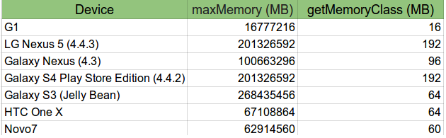
Hình 2.8 Danh sách một số thiết bị và bộ nhớ trong

2.2.4 Giải phóng tài nguyên khi thiếu bộ nhớ
Giải phóng tài nguyên giúp tăng đáng kể hoạt động của hệ thống, tác động trực tiếp tới trải nghiệm ứng dụng của người dùng.
Với các Version API < 14, Android cung cấp callback onLowMemory() trong interface ComponnentCallbacks:
1publicinterfaceCopon ComponnentCallbacks entCallbacks {
1 ....
1// Được gọi sau khi system kill tất cả các ứng dụng nằm trong background
- publicvoidonLowMemory{
- }
1 ....
1}
Còn với các version >14:
1publicclassAlbumActivityimplementsComponentCallbacks2 {
1 ....
1@Override
1publicvoidonTrimMemory(intlevel) {
1// Giải phóng bộ nhớ giúp tăng hiệu năng hệ thống và
1// giúp giảm thiểu khả năng bị system kill khi thiếu bộ nhớ.
1​
1if (level>=TRIM_MEMORY_MODERATE) {
1// Ứng dụng nằm gần giữa LRU background app
1// Nên giải phóng cache
1mCache.evictAll();
1 } elseif (level>=TRIM_MEMORY_BACKGROUND) {
1// Ứng dụng nằm phía đầu trong LRU background app
1// Giảm thiểu size của cache
1mCache.trimToSize(mCache.size() /2);
1 }
1 }
1 ....
1}
Tương ứng còn một số level cho thấy mức độ bộ nhớ và nguy cơ bị kill của ứng dụng như TRIM_MEMORY_RUNNING_MODERATE, TRIM_MEMORY_UI_HIDDEN,TRIM_MEMORY_COMPLETE ... Với mỗi mức độ ta nên có cách thức giải phóng bộ nhớ phù hợp để cân bằng giữa tài nguyên và trải nghiệm người dùng.

2.2.5 Tránh lãng phí sử dụng Bitmap
Load ảnh bitmap và giữ nó trong RAM cần hết sức lưu ý tới kích thước màn hình và độ phân giải của ảnh. Nên scale ảnh bitmap kích thước lớn xuống thay vì load ảnh trực tiếp [13]. Với độ phân giải hay kích thước gấp đôi cần thêm bình phương bộ nhớ.
Dưới đây là ví dụ đơn giản cho việc tính toán kích thước bitmap và decode bitmap từ file. Android cung cấp thuộc tính inJustDecodeBounds trong class BitmapFactory.Options để tránh việc decode trực tiếp bitmap, khi đặt thuộc tính là true cho phép lấy về các giá trị outWidht, outHeight, outMimeType cho việc tính toán size của bitmap cần decode.
1/**
1* Decode bitmap image from file.
1*
1* @param filename
1* @param reqWidth
1* @param reqHeight
1* @return
1*/
1publicBitmapdecodeBitmapFromFile(Stringfilename,intreqWidth, intreqHeight) {
1​
1// First decode with inJustDecodeBounds=true to check dimensions
1finalBitmapFactory.Optionsoptions=newBitmapFactory.Options();
1options.inJustDecodeBounds=true;1BitmapFactory.decodeFile(filename, options);
1​
1// Calculate inSampleSize
1options.inSampleSize=calculateInSampleSize(options, reqWidth, reqHeight);
1​
1// Decode bitmap with inSampleSize set
1options.inJustDecodeBounds=false;
1returnBitmapFactory.decodeFile(filename, options);
1 }
1​
1/**
1* Calculate image in sample size.
1*
1* @param options
1* @param reqWidth
1* @param reqHeight
1* @return
1*/
1publicstaticintcalculateInSampleSize(BitmapFactory.Optionsoptions,
1intreqWidth, intreqHeight) {
1// Raw height and width of image
1finalintheight=options.outHeight;
1finalintwidth=options.outWidth;
1intinSampleSize=1;
1​
1if(height>reqHeight||width>reqWidth) {
1​
1finalinthalfHeight=height/2;
1finalinthalfWidth=width/2;
1​
1/*
1Calculate the largest inSampleSize value that is a power of 2 and keeps both
1height and width larger than the requested height and width.
1*/
1while((halfHeight/inSampleSize) >reqHeight
1&& (halfWidth/inSampleSize) >reqWidth) {
1inSampleSize*=2;
1 }
1​
1// Anything more than 2x the requested pixels, sample down further
1inSampleSize*=2;
1 }
1returninSampleSize;

2.2.6 Có ý thức về sử dụng bộ nhớ
Cần nắm rõ chi phí tài nguyên của ngôn ngữ cũng như các thư viện đang sử dụng, giữ ý thức về việc tiêu tốn tài nguyên ngay từ khi viết dòng lệnh đầu tiên.
Một số ví dụ cho việc tiêu tốn bộ nhớ khi sử dụng [8]:
- Enums cần nhiều hơn gấp đôi bộ nhớ so với biến static. Nên tránh sử dụng Enum trong Android.
- Mỗi class trong Java (bao gồm cả các inner class) sử dụng khoảng 500 bytes.
- Mỗi trường hợp tiêu tốn khoảng 12-16 bytes.
- Thêm một phần tử vào HashMap tiêu tốn thêm 32 bytes
- Abtractions được ví như "good programming practice", thông thường lập trình viên tạo nên các lớp abtract, interface giúp việc phát triển, cải thiện, bảo trì code được dễ dàng và linh hoạt. Nhưng đi kèm với đó là sự phức tạp trong cấu trúc chương trình, liên kết giữa các lớp dẫn tới chi phí cho bộ nhớ cũng tăng lên. Cần cân bằng giữa lợi ích của trừu tượng hóa mang lại và chi phí cho tài nguyên.
Chi phí bộ nhớ sẽ tăng lên nhanh chóng khi ứng dụng được thiết kế với cấu trúc class phức tạp, các object với nhiều thuộc tính tiêu tốn bộ nhớ như bitmap, collection, ... Tiết kiệm từng chút tài nguyên sẽ không cải thiện hiệu năng tức thì của hệ thống nhưng đảm bảo được tính bền vững, cho phép ứng dụng chạy trên nhiều thiết bị khác nhau.

2.3 Sử dụng đa luồng và đồng bộ

2.3.1 Sử dụng Threads[8]
Khi một ứng dụng được khởi chạy, hệ thống sẽ tạo một luồng thực thi cho ứng dụng, gọi là luồng "chính"(Main threads). Luồng này rất quan trọng bởi nó phụ trách phân phối các sự kiện tới những widget giao diện người dùng phù hợp, bao gồm các sự kiện vẽ. Nó cũng là luồng mà trong đó ứng dụng của bạn tương tác với các thành phần từ bộ công cụ UI của Android (các thành phần từ các gói android.widget và android.view) Như vậy, luồng chính đôi khi cũng được gọi là luồng UI.
Hệ thống không tạo một luồng riêng cho từng thực thể của thành phần. Tất cả thành phần chạy trong cùng tiến trình đều được khởi tạo trong luồng UI, và các lệnh gọi của hệ thống tới từng thành phần được phân phối từ luồng đó. Hệ quả là các phương pháp hồi đáp lại lệnh gọi lại của hệ thống (chẳng hạn như onKeyDown() để báo cáo hành động của người dùng hoặc một phương pháp gọi lại vòng đời) sẽ luôn chạy trong luồng UI của tiến trình.
Ví dụ, khi người dùng chạm vào một nút trên màn hình, luồng UI của ứng dụng của bạn sẽ phân phối sự kiện chạm tới widget, đến lượt mình, widget sẽ đặt trạng thái được nhấn và đăng một yêu cầu vô hiệu hóa tới hàng đợi sự kiện. Luồng UI loại yêu cầu khỏi hàng đợi và thông báo với widget rằng nó nên tự vẽ lại .
Khi ứng dụng của bạn thực hiện công việc nặng để hồi đáp tương tác của người dùng, mô hình luồng đơn nhất này có thể dẫn đến hiệu năng kém trừ khi bạn triển khai ứng dụng của mình một cách phù hợp. Cụ thể, nếu mọi thứ đang xảy ra trong luồng UI, việc thực hiện những thao tác kéo dài như truycập mạng hay truy vấn cơ sở dữ liệu sẽ chặn toàn bộ UI. Khi luồng bị chặn, không sự kiện nào có thể được phân phối, bao gồm cả sự kiện vẽ. Từ phương diện của người dùng, ứng dụng có vẻ như đang bị treo. Thậm chí tệ hơn, nếu luồng UI bị chặn trong lâu hơn vài giây (hiện tại là khoảng 5 giây), người dùng sẽ được hiển thị hộp thoại không phổ biến "ứng dụng không phản hồi" (ANR). Khi đó, người dùng có thể quyết định thoát ứng dụng của mình và gỡ cài đặt nó nếu họ không thoải mái.
Ngoài ra, bộ công cụ UI của Android không an toàn với luồng. Vì vậy, bạn không được thao tác UI của mình từ một luồng trình thực hiện—bạn phải thực hiện tất cả thao tác đối với giao diện người dùng của mình từ luồng UI. Vì vậy, có hai quy tắc đơn giản đối với mô hình luồng đơn lẻ của Android:
- Không được chặn luồng UI
- Không được truy cập bộ công cụ UI của Android từ bên ngoài luồng UI
Ví dụ sự kiện nhấp để tải ảnh theo url:
public void onClick (View v){
newThread(new Runable(){
public void run () {
Bitmap b = loadImageFromNetwork(“http://example.com/image.png”);
mImageView.stImageBitmap(b);
}).start();
}
Thoạt đầu, điều này có vẻ như diễn ra ổn thỏa, vì nó tạo một luồng mới để xử lý thao tác mạng. Tuy nhiên, nó vi phạm quy tắc thứ hai của mô hình luồng đơn nhất: không được truy cập bộ công cụ UI của Android từ bên ngoài luồng UI—mẫu này sửa đổi ImageView từ luồng trình thực hiện thay vì từ luồng UI. Điều này có thể dẫn đến hành vi bất ngờ, không được định nghĩa mà có thể gây khó khăn và tốn thời gian theo dõi.
Để sửa vấn đề này, Android giới thiệu một vài cách để truy cập luồng UI từ các luồng khác. Sau đây là một danh sách các phương pháp có thể trợ giúp:
- Activity.runOnUiThread(Runnable)
- View.post(Runnable)
- View.postDelayed(Runnable, long)
public void onClick (View v){
newThread(new Runable(){
public void run () {
finalBitmap bitmap = loadImageFromNetwork(“http://example.com/image.png”);
mImageView.post (new Runable()){
public voidrun(){
mImageView.setImageBitmap(bitmap);
}
}).start();
}

2.3.2 Sử dụng Asynctask[8]
AsyncTask cho phép bạn thực hiện công việc không đồng bộ trên giao diện người dùng của mình.Nó thực hiện các thao tác chặn trong một luồng trình thực hiện rồi phát hành kết quả trên luồng UI mà không yêu cầu bạn tự xử lý các luồng và/hoặc trình xử lý.
Để sử dụng nó, bạn phải tạo lớp con AsyncTask và triển khai phương pháp gọi lại doInBackground(), phương pháp này chạy trong một tập hợp các luồng chạy ngầm. Để cập nhật UI của mình, bạn nên triển khai onPostExecute(), nó sẽ mang lại kết quả từ doInBackground() và chạy trong luồng UI, vì thế bạn có thể nâng cấp UI của mình một cách an toàn. Sau đó, bạn có thể chạy tác vụ bằng cách gọi execute() từ luồng UI.
Ví dụ, bạn có thể triển khai ví dụ trước bằng cách sử dụng AsyncTask theo cách này:
public void onClick (View v){
newDownloadImageTask().execute(“http://example.com/image.png”);
privateclass DownloadImageTask extendsAsyncTask<String, Void, Bitmap>{
protectedBitmap doinBackground(String …urls){
return loadImageFromNetwork(urls[0]);
}
protected void onPostexecute(Bitmap result){
mImageView.setImageBitmap(result);
}
}

CHƯƠNG 3: ĐÁNH GIÁ HIỆU NĂNG CỦA ỨNG DỤNG ANDROID
Để đưa điểm ảnh trên màn hình bao gồm bốn phần chính của phần cứng. Để đơn giản hóa rất nhiều, CPU tính danh sách hiển thị, GPU render hình ảnh để hiển thị, bộ nhớ lưu trữ hình ảnh và dữ liệu, và pin cung cấp năng lượng điện. Mỗi một phần của phần cứng có những hạn chế; đẩy hoặc vượt qua các trở ngại gây ra ứng dụng của bạn để được làm chậm, có hiệu năng hiển thị xấu, hoặc xả pin.
Để khám phá những gì gây ra vấn đề hiệu suất cụ thể của bạn, bạn cần phải có một cái nhìn toàn cảnh, các công cụ sử dụng để thu thập dữ liệu về hành vi thực hiện ứng dụng của bạn, bề mặt dữ liệu như danh sách và đồ họa, hiểu và phân tích những gì bạn nhìn thấy, và cải thiện mã của bạn.
Android Studio và thiết bị của bạn cung cấp công cụ để ghi lại và hình dung vẽ, tính toán, bộ nhớ, và hiệu suất pin của ứng dụng của bạn hồ sơ.
Bốn phần cứng này có mối liên hệ chặt chẽ với nhau và mỗi phần cứng cũng có các điểm hạn chế riêng. Nếu không giải quyết hài hòa thì rất dễ dẫn đến app bị chậm, hiệu năng kém và đặc biệt là dễ bị hao pin rất nhanh.
Để tìm hiểu những vấn đề về hiệu suất trong ứng dụng của bạn thì cần phải có cách để xem app được thực thi thế nào, cần phải có tool nào đó để có thể đọc được các thông số app của bạn rồi hiển thị lên để có thể đánh giá và phân tích xem nguyên nhân nào dẫn đến hiệu suất ứng dụng của bạn bị kém đi, từ đó có thể cải thiện code cho phù hợp.
Android Studio và thiết bị cung cấp các Profiling Tool để có thể ghi và hiển thị hiệu suất Render, Compute, Memory và Battery.

3.1Rendering Analysis Tools
Công cụ này hiển thị hiệu suất “render” của ứng dụng.

3.1.1Debug GPU Overdraw Walkthrough
- Giúp bạn biết được nơi nào trong app bị render nhiều hơn cần thiết
- Giúp bạn nhìn thấy chỗ nào có thể giảm rendering overhead
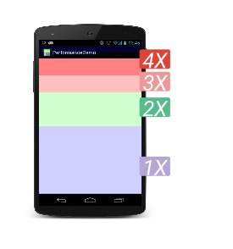

Hình 3.1 Minh họa mức “render ” trong ứng dụng

Điều kiện
- Thiết bị của bạn phải bật Developer Options
- Bật Debug GPU Overdraw
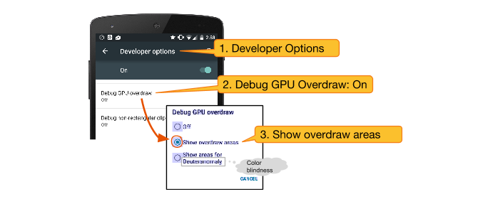
Hình 4.2 Hướng dẫn cài đặt
Trên điện thoại của bạn vào Setting -> Developer Options.
- Trong Hardware accelerated rendering section chọn Debug GPU Overdraw
- Trong Debug GPU overdraw popup chọn Show overdraw areas
- Sau khi làm xong bước trên thấy như hình dưới đây:

Vậy chúng ta có thể rút ra kết luận:
Các màu sắc giúp bạn đánh giá được hiệu suất giao diện của bạn
- Màu sắc cho biết số lần overdrawn trên màn hình của bạn
- True color(hiển thị đúng màu trong app): không overdraw
- Blue: Overdrawn 1 lần
- Green: Overdrawn 2 lần
- Pink: Overdrawn 3 lần
- Red: Overdrawn hơn 4 lần

Hình 3.3 Kết quả
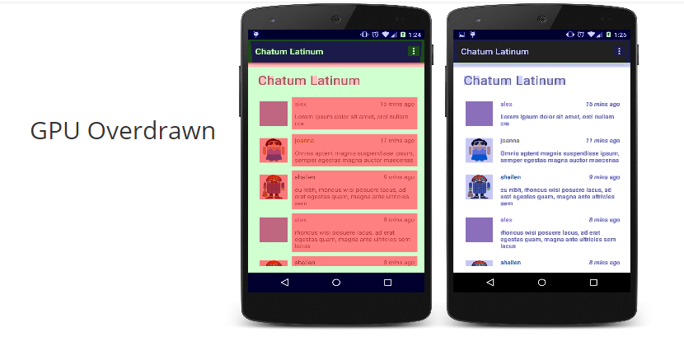
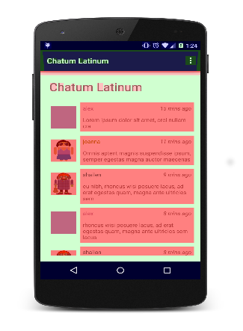
Ví dụ:
Hình 3.5 So sánh khi sử dụng GPU OverDrawn

3.1.2 Profiling GPU Rendering Walkthrough
Phần này sẽ hướng dẫn cách sử dụng Profile GPU Rendering trên thiết bị. Profile GPU Rendering cho bạn giao diện trực quan sẽ tốn bao nhiêu thời gian để render 1 frame so với tiêu chuẩn 16ms/frame.
Điều kiện:
- Từ Android 4.1 trở lên
- Bật chế độ Developer Options
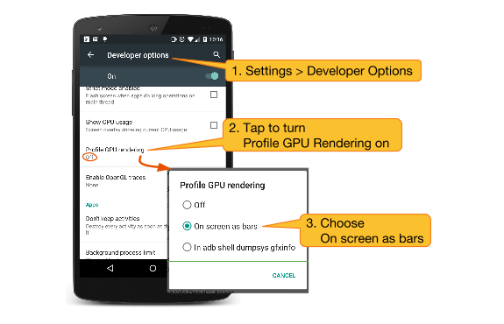
Hình 3.6 Hướng dẫn cài đặt Profiling GPU
- Vào Setting -> Developer Options
- Trong Monitoring section, chọn Profile GPU Rendering
- Trong Profile GPU Rendering popup, chọn On screen as bars
Đi đến ứng dụng bạn muốn xem profile
Ở đây bạn sẽ thấy:
- Mỗi ứng dụng thì tool sẽ hiển thị 1 đồ thị
- Trục ngang hiển thị thời gian elapsing, trục dọc là thời gian của frame (millisecond)
- Khi tương tác với ứng dụng của bạn thì các thanh bar dọc được hiển thị lên màn hình, từ trái qua phải là đồ thị hiệu suất frame theo thời gian
- Mỗi 1 thanh bar dọc đại diện cho 1 frame được render. Chiều cao thể hiện thời gian cho render.

The Profile GPU Rendering Graph
Đường line màu xanh lá đánh dấu mục tiêu 16 millisecond. Thời gian của frame nào đó đi qua đường line xanh lá thì app sẽ bị mất frame và người dùng có thể nhìn đó như 1 ảnh bị lặp

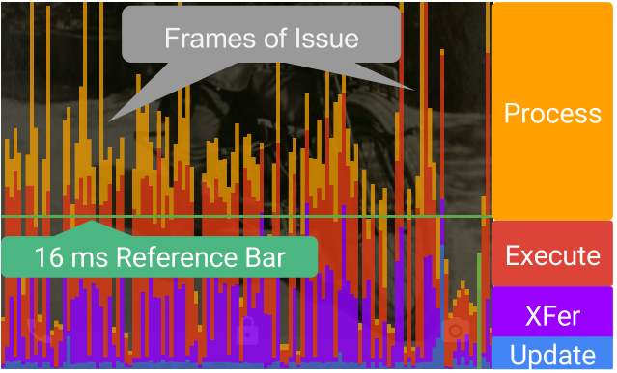
Hình 3.7 Đồ thị kết quả khi sử dụng The Profile GPU Rendering Graph
Giải thích đồ thị như sau:
- Đường màu xanh lá đại diện cho thời gian 16 milliseconds (green line). Để đạt được 60 frame/second, thì thanh thời gian phải nằm dưới đường màu xanh lá này . Bất kể đường thời gian nào nằm trên green line thì có thể bị dừng
- Mỗi thanh có màu blue, purple (chỉ có từ bản Android 4.0 trở lên), red và orange
- Phần Blue đại diện cho thời gian để tạo và update list View. Nếu phần Blue này cao thì có thể có nhiều Custom view cần phải vẽ hoặc có nhiều công việc phải xử lý ở onDraw.
- Từ android 4.0 trở lên: Phần Purple thể hiện cho thời gian chuyển tài nguyên
- Phần màu Red địa diện cho thời gian OpenGL vẽ và vẽ lại các list cần hiển thị.
- Phần màu Orange là thời gian cho CPU đợi để kết thúc công việc của GPU. Nếu phần này cao tức là trong app có quá nhiều xử lý trong GPU.

3.2 Memory Monitor
Android Monitor cung cấp một Memory Monitor, do đó bạn có thể dễ dàng theo dõi hiệu suất ứng dụng và sử dụng bộ nhớ để tìm các đối tượng deallocated, xác định vị trí rò rỉ bộ nhớ, và theo dõi số lượng bộ nhớ của thiết bị kết nối đang sử dụng. The Memory Monitor báo cáo như thế nào ứng dụng của bạn cấp phát bộ nhớ và giúp bạn hình dung bộ nhớ ứng dụng của bạn sử dụng. Nó cho phép bạn:
- Hiển thị một biểu đồ có sẵn và được phân bổ bộ nhớ Java theo thời gian.
- Hiện thu gom rác (GC) các sự kiện theo thời gian.
- Khởi kiện thu gom rác thải.
- Nhanh chóng kiểm tra xem ứng dụng chậm chạp có thể liên quan đến các sự kiện thu gom rác thải quá mức.
- Nhanh chóng kiểm tra xem treo ứng dụng có thể liên quan đến chạy ra khỏi bộ nhớ.

3.2.1 Memory monitor workflow
Để cấu hình và tối ưu hóa sử dụng bộ nhớ, công việc điển hình là để chạy ứng dụng của bạn và làm như sau:
- Hồ sơ các ứng dụng bằng cách sử dụng bộ nhớ Màn hình để tìm hiểu xem mẫu sự kiện thu gom rác không mong muốn có thể gây ra vấn đề hiệu suất.
- Nếu bạn nhìn thấy nhiều sự kiện thu gom rác thải trong một khoảng thời gian ngắn, đổ đống Java để xác định loại đối tượng ứng viên đó có được hoặc giữ phân bổ bất ngờ hoặc không cần thiết.
- Bắt đầu theo dõi phân bổ để xác định nơi bất kỳ vấn đề đang xảy ra trong mã của bạn.
Các dữ liệu Java đống cho thấy trong thời gian thực những loại đối tượng ứng dụng của bạn đã được giao, có bao nhiêu, và kích thước của chúng trên heap. Xem các đống giúp bạn:
- Nhận một cảm giác như thế nào ứng dụng của bạn cấp phát và giải phóng bộ nhớ.
- Xác định rò rỉ bộ nhớ.
- Cấp phát bộ nhớ hồ sơ theo dõi ứng dụng phân bổ và liệt kê tất cả các phân bổ cho các chu kỳ hồ sơ, bao gồm cả các cuộc gọi stack, kích thước, và phân bổ mã. Nó giúp bạn:
- Xác định nơi nhiều loại đối tượng tương tự, từ gần giống nhau gọi stack, được phân bổ và deallocated trong một thời gian rất ngắn.
- Tìm những nơi trong mã của bạn có thể đóng góp để sử dụng bộ nhớ hiệu quả
3.2.2 Quản lý bộ nhớ cho máy ảo khác nhau
Android Màn hình sử dụng máy ảo (VM) là thiết bị mô phỏng hoặc sử dụng:
- Android 4.3 (API ở mức 18) và thấp hơn sử dụng Dalvik VM.
- Trong Android 4.4 (API cấp độ 19), Android RunTime (ART) VM là một lựa chọn, trong khi Dalvik VM là mặc định.
- Android 5.0 (API ở mức 21) và cao hơn sử dụng ART VM.
Các VM xử lý thu gom rác thải. Dalvik VM sử dụng một chương trình đánh dấu và quét thu gom rác thải. Các ART VM sử dụng một chương trình thế hệ, kết hợp với đánh dấu và quét khi bộ nhớ cần thu gom rác thải triệt để hơn, chẳng hạn như khi bộ nhớ trở nên quá phân mảnh. Màn hình logcat hiển thị một số thông điệp cho thấy các loại thu gom rác thải đã xảy ra và tại sao.
Kết quả Memory Monitor có thể khác nhau giữa các máy ảo khác nhau. Kết quả là, nếu bạn đang hỗ trợ cả hai máy ảo, bạn có thể muốn thử nghiệm với cả hai. Ngoài ra, các máy ảo có sẵn cho các cấp API khác nhau có thể có hành vi khác nhau. Ví dụ, Dalvik VM trong Android 2.3 (API ở mức 10) và sử dụng thấp hơn bên ngoài phân bổ bộ nhớ trong khi phiên bản cao cấp chỉ trong đống Dalvik.
Bạn không thể cấu hình lại Dalvik và ART máy ảo để thực hiện điều chỉnh. Thay vào đó, bạn nên kiểm tra mã ứng dụng của bạn để xác định làm thế nào để cải thiện hoạt động của nó, ví dụ, giảm kích thước của mảng rất lớn.
Có nhiều cách chương trình để thao tác khi VM thực hiện thu gom rác thải, mặc dù nó không phải là một thực hành tốt nhất. Những kỹ thuật này có thể được cụ thể cho các máy ảo. Để biết thêm thông tin, xem biểu Bộ sưu tập rác (GC) Các vấn đề và điều tra Cách sử dụng bộ nhớ RAM của bạn .
Các ART VM cho biết thêm một số hoạt động, phát triển và cải tiến gỡ lỗi trên Dalvik VM. Để biết thêm thông tin, xem ART và Dalvik .

3.2.3 Hiển thị ứng dụng trong memory monitor
Để hiển thị một ứng dụng chạy trên một thiết bị cụ thể hoặc giả lập trong Memory Monitor:
- Đáp ứng các điều kiện tiên quyết và phụ thuộc .
- Mở một dự án ứng dụng.
- Chạy ứng dụng trên một thiết bị phần cứng hoặc giả lập.
- Hiển thị Android Monitor .
- Nhấp vào tab Màn hình và hiển thị Màn hình Memory .
- Kích hoạt tính năng Memory Monitor bằng cách nhấn Pause để bỏ chọn nó.
Trong đồ thị, trục y hiển thị RAM miễn phí và được phân bổ theo MB. Trục x cho thấy thời gian trôi qua; nó bắt đầu bằng giây, và sau đó phút và giây, và như vậy. Số lượng bộ nhớ miễn phí, được đo bằng megabyte, được thể hiện trong một màu sắc ánh sáng, và cấp phát bộ nhớ là một màu tối hơn.Khi có sự sụt giảm mạnh trong cấp phát bộ nhớ, mà chỉ ra một sự kiện thu gom rác thải.
Để buộc một sự kiện thu gom rác thải, nhấp vào Bắt đầu GC .
Trong hình dưới đây, VM khởi xướng sự kiện thu gom rác thải đầu tiên, trong khi các nhà phát triển buộc thứ hai.
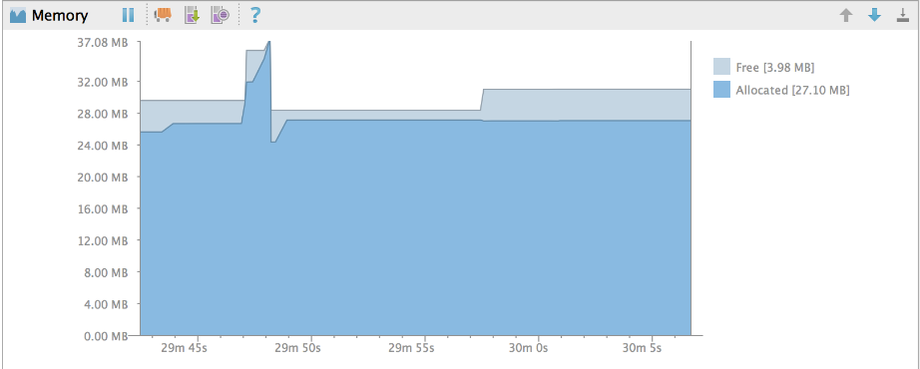
Hình 3.8 Kết quả khi sử dụng Memory Monitor
Tương tác với các ứng dụng của bạn và xem nó như thế nào ảnh hưởng đến việc sử dụng bộ nhớ trong Memory Monitor. Bạn có thể xác định các mẫu thu gom rác thải cho ứng dụng của bạn và xác định xem họ đang khỏe mạnh và những gì bạn mong đợi.
Các đồ thị có thể cho bạn các vấn đề tiềm năng:
  - Quá mức sự kiện thu gom rác làm chậm các ứng dụng.
  - Các ứng dụng chạy ra khỏi bộ nhớ, mà làm cho nó sụp đổ.
  - Rò rỉ bộ nhớ tiềm năng.
Ví dụ, bạn có thể thấy các dấu hiệu sau đây của các vấn đề:
- Ứng dụng của bạn là tĩnh, nhưng bạn thấy bộ nhớ được cấp phát trong màn hình.
- Bạn thấy gai của cấp phát bộ nhớ trong màn hình, nhưng bạn không nghĩ rằng có bất kỳ logic ứng dụng để gây ra hành vi này.
Để ngăn chặn sự Memory Monitor, bấm Pause một lần nữa để chọn nó.

3.3 Phân tích hiệu suất UI với SysTrace
Trong khi phát triển ứng dụng của bạn, bạn nên kiểm tra tương tác người dùng là bơ mịn, chạy ở độ 60 khung hình mỗi giây. Nếu có điều gì sai trái, và một khung được giảm xuống, bước đầu tiên trong việc sửa chữa các vấn đề là sự hiểu biết những gì hệ thống đang làm.
Các công cụ Systrace [9] cho phép bạn thu thập và kiểm tra thông tin thời gian qua một thiết bị Android toàn bộ, được gọi là một dấu vết. Nó cho thấy nơi mà thời gian và chu kỳ CPU đang được chi tiêu, hiển thị những gì mỗi chủ đề và quá trình được thực hiện tại bất kỳ thời điểm nào. Nó cũng inpects thông tin truy tìm bắt để làm nổi bật vấn đề mà nó quan sát, từ mục danh sách tái chế nội dung vẽ, và cung cấp các khuyến nghị về làm thế nào để khắc phục chúng. Tài liệu này giải thích làm thế nào để điều hướng các dấu vết tập tin được tạo ra bởi các công cụ, và sử dụng chúng để phân tích hiệu suất của giao diện người dùng của ứng dụng (UI).

3.3.1 Tổng quan
Systrace giúp bạn phân tích cách thức thực hiện các ứng dụng của bạn phù hợp với nhiều hệ thống chạy trên một thiết bị Android. Nó đặt cùng hệ thống và thực hiện chủ đề ứng dụng trên một dòng thời gian chung. Để phân tích ứng dụng của bạn với Systrace, đầu tiên bạn thu thập một bản ghi dấu vết của ứng dụng của bạn, và các hoạt động của hệ thống. Các dấu vết được tạo ra cho phép bạn xem, báo cáo tương tác có nhiều chi tiết cho thấy tất cả mọi thứ xảy ra trong hệ thống cho thời gian truy tìm.
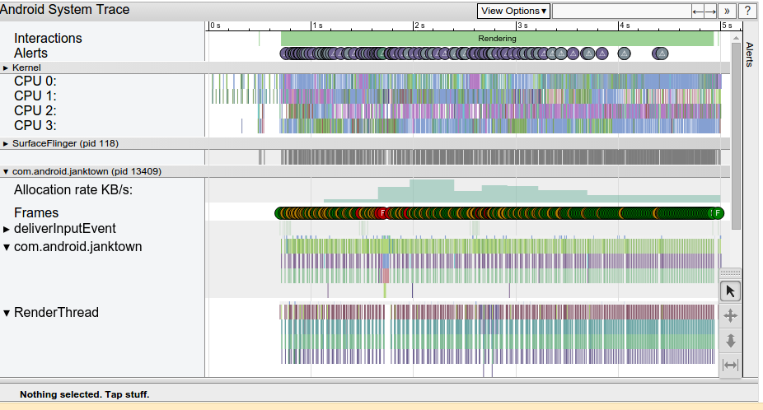
Hình 3.9 Hình ảnh 5 giây hoạt động của ứng dụng khi hoạt động không tốt
Hình 3.8 cho thấy một dấu vết bị bắt trong khi di chuyển một ứng dụng mà không phải là vẽ trơn tru. Theo mặc định, một cái nhìn thu nhỏ của thời gian truy tìm được hiển thị. Trục ngang là thời gian, và dấu vết sự kiện được nhóm lại theo quy trình, và sau đó bằng sợi trên trục thẳng đứng.
Các nhóm được theo thứ tự hạt nhân, SurfaceFlinger (quá trình compositor android), tiếp theo là các ứng dụng, mỗi nhãn theo tên gói. Mỗi quá trình ứng dụng có chứa tất cả các tín hiệu truy tìm từ mỗi chủ đề đưa ra, gồm một hệ thống các sự kiện truy tìm cấp cao dựa trên các thể loại truy tìm được kích hoạt.

3.3.2 Tạo một Trace
Để tạo ra một dấu vết của ứng dụng của bạn, bạn phải thực hiện một vài bước thiết lập. Đầu tiên, bạn phải có một thiết bị chạy Android 4.1 (API 16) hoặc cao hơn. Thiết lập thiết bị cho gỡ lỗi , kết nối nó với hệ thống phát triển của bạn, và cài đặt ứng dụng của bạn. Một số loại thông tin dấu vết, đặc biệt là hoạt động đĩa và hàng đợi công việc hạt nhân, yêu cầu bạn phải có quyền truy cập root vào thiết bị. Tuy nhiên, hầu hết các dữ liệu Systrace log chỉ yêu cầu các thiết bị được kích hoạt cho các nhà phát triển gỡ lỗi.
Dấu vết Systrace có thể được chạy từ một dòng lệnh hoặc từ một giao diện người dùng đồ họa . Hướng dẫn này tập trung vào việc sử dụng các tùy chọn dòng lệnh.
Với phiên bản lớn hơn 4.3 ta có:
Để chạy một dấu vết trên Android 4.3 và các thiết bị cao hơn:
- Hãy chắc chắn rằng các thiết bị được kết nối thông qua một cáp USB và được kích hoạt để gỡ lỗi .
- Chạy các dấu vết với các tùy chọn mà bạn muốn, ví dụ:
$ Cd android-sdk / platform-tools /Systrace
$ Python systrace.py --time =10-o mynewtrace.html sched xem gfx wm
- Trên thiết bị, thực hiện bất kỳ hành động người dùng mà bạn muốn được bao gồm trong các dấu vết.
Để biết thêm thông tin về các tùy chọn có sẵn để chạy Systrace, xem Systrace trang trợ giúp.
Truy tìm trên Android 4.2 và thấp hơn
Để sử dụng Systrace hiệu quả với các thiết bị chạy Android 4.2 trở xuống, bạn phải cấu hình các loại quy trình bạn muốn theo dõi trước khi chạy một dấu vết. Công cụ này có thể thu thập các loại thông tin sau quá trình:
- Quy trình hệ thống chung như đồ họa, âm thanh và các quá trình đầu vào (đã chọn sử dụng dấu vết thẻ loại ).
- Hệ thống thông tin ở mức độ thấp như CPU, hạt nhân và hoạt động của đĩa (chọn sử dụng tùy chọn ).
Để thiết lập thẻ dấu vết cho Systrace bằng cách sử dụng dòng lệnh:
- Sử dụng các --set-tags tùy chọn:
$ Cd android-sdk / platform-tools /Systrace
$ Python systrace.py --set-tags = gfx, xem, wm

- Dừng lại và khởi động lại adb shell để cho phép truy tìm của các quá trình này.
$ Dừng adb shell
$ Start adb shell
Để thiết lập thẻ dấu vết cho Systrace sử dụng giao diện người sử dụng thiết bị:
- Trên thiết bị kết nối để truy tìm, điều hướng tới: Cài đặt> Tùy chọn nhà phát triển> Giám sát> Bật dấu vết.
- Chọn loại các quy trình để được truy tìm và bấm OK.
Lưu ý: adb shell không phải được dừng lại và khởi động lại khi chọn thẻ dấu vết sử dụng phương pháp này.
Sau khi bạn đã cấu hình các thẻ loại cho dấu vết của bạn, bạn có thể bắt đầu thu thập thông tin để phân tích.
Để chạy một dấu vết sử dụng các thiết lập dấu vết thẻ hiện tại:
- Hãy chắc chắn rằng các thiết bị được kết nối thông qua một cáp USB và được kích hoạt để gỡ lỗi .
- Chạy các dấu vết với những lựa chọn ở mức độ thấp hệ thống theo dõi và giới hạn bạn muốn, ví dụ:
$ Python systrace.py --cpu-freq --cpu tải --time =10-o mytracefile.html
- Trên thiết bị, thực hiện bất kỳ hành động người dùng mà bạn muốn được bao gồm trong các dấu vết.
Để biết thêm thông tin về các tùy chọn có sẵn để chạy Systrace, xem Systrace trang trợ giúp.

3.3.3 Kiểm tra Frames
Mỗi ứng dụng được render khung hình cho thấy một hàng vòng tròn khung hình, mà thường là màu xanh lá cây. Vòng tròn có màu vàng hoặc đỏ, vượt thời gian chạy giới hạn 16,6 phần nghìn giây cần thiết để duy trì ổn định 60 khung hình mỗi giây. Phóng to bằng phím 'w' để xem các khung hình của ứng dụng của bạn, và tìm kiếm khung kéo dài nhận được trong cách trơn.
Lưu ý: Nhấn '?' chìa khóa, hoặc các nút ở góc trên bên phải để giúp điều hướng các dấu vết.
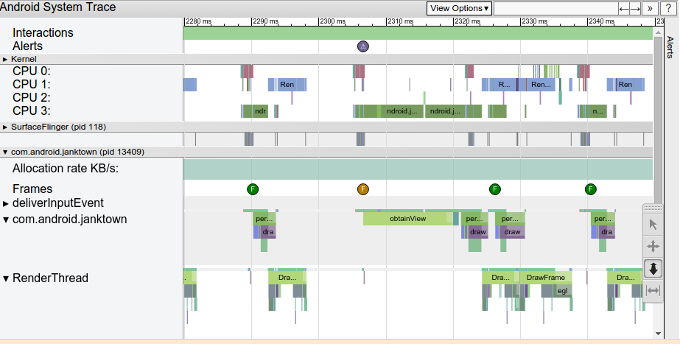
Hình 3.10 Màn hình làm việc khi kiểm tra Frames
Nhấp vào một khung như làm nổi bật nó, chỉ tập trung vào công việc được thực hiện bởi hệ thống cho frame đó. Trên các thiết bị chạy Android 5.0 (API cấp độ 21) hoặc cao hơn, công việc này được phân chia giữa các UI Thread và RenderThread. Trong các phiên bản trước, tất cả các công việc trong việc tạo ra một khung hình được thực hiện trên giao diện chủ đề.
Click vào thành phần riêng lẻ của khung để thấy họ mất bao lâu để chạy. Một số sự kiện, chẳng hạn như performTraversals, mô tả những gì hệ thống được làm trong phương pháp đó khi bạn chọn nó. Lựa chọn một khung hiển thị bất kỳ cảnh báo hiện diện trong khung đó.

3.3.4 Điều tra Alerts
Systrace không phân tích tự động của các sự kiện trong các dấu vết, và nhấn mạnh nhiều vấn đề hiệu năng như các thông báo và đề nghị phải làm gì tiếp theo.
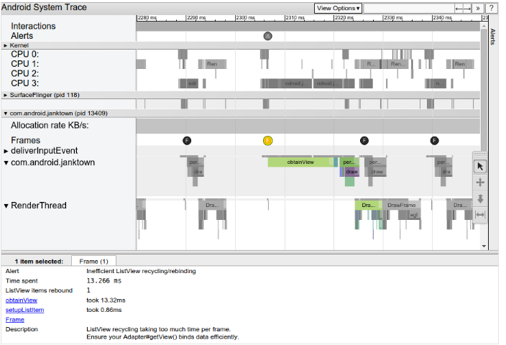
Hình 3.11 Màn hình làm việc khi kiểm tra Alert
Sau khi bạn chọn một frame chậm như thể hiện trong hình 3.10 , một cảnh báo có thể được hiển thị. Trong trường hợp trên, nó gọi ra rằng vấn đề chính với khung hình là quá nhiều công việc đang được thực hiện bên trong ListView tái chế và rebinding. Có liên kết đến các sự kiện có liên quan trong các dấu vết, mà có thể được theo sau để giải thích thêm về những gì hệ thống được làm trong thời gian này.
Nếu bạn nhìn thấy quá nhiều công việc đang được thực hiện trên thread UI, như trong trường hợp này với điều này ListView làm việc, bạn có thể sử dụng Traceview , công cụ profiling mã ứng dụng, để điều tra chính xác những gì được dùng quá nhiều thời gian.
Lưu ý rằng bạn cũng có thể tìm về mỗi cảnh báo trong các dấu vết bằng cách nhấn vào tab Alerts để phía bên phải của cửa sổ. Làm như vậy mở rộngbảng điềukhiển Alerts, nơi bạn có thể nhìn thấy mọi cảnh báo rằng công cụ này được phát hiện vào dấu vết của bạn, cùng với một số lần xuất hiện.
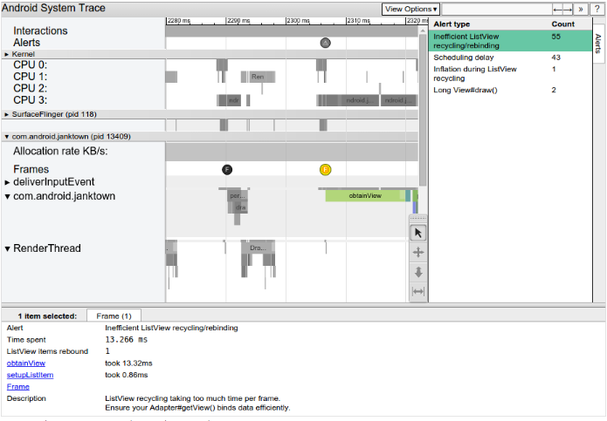
Hình 3.12 Màn hình làm việc khi kiểm tra Alert lần 2
Bảng báo giúp bạn xem các vấn đề xảy ra trong các dấu vết, và mức độ thường xuyên đóng góp vào JANK. Hãy nghĩ đến những bảng cảnh báo như là một danh sách các lỗi được cố định, thường là một sự thay đổi nhỏ hoặc cải thiện trong một khu vực có thể loại bỏ toàn bộ một nhóm các cảnh báo từ các ứng dụng của bạn!

3.3.5 Truy tìm mã ứng dụng
Các tín hiệu truy tìm định nghĩa bởi khuôn khổ không có tầm nhìn vào tất cả mọi thứ ứng dụng của bạn đang làm, vì vậy bạn có thể muốn thêm của riêng bạn. Trong Android 4.3 (API ở mức 18) và cao hơn, bạn có thể sử dụng các phương pháp của Trace lớp để thêm các tín hiệu mã của bạn. Kỹ thuật này có thể giúp bạn xem những gì làm việc chủ đề của ứng dụng của bạn đang làm tại bất kỳ thời điểm nào. Truy tìm bắt đầu và sự kiện cuối làm thêm trên cao trong khi một dấu vết đã được chụp, một vài micro giây mỗi, nhưng thêm mộtvài mỗi khung hình, hoặc mỗi người lao động nhiệm vụ chủ đề có thể đi một chặng đường dài để thêm bối cảnh cho một dấu vết của ứng dụng của bạn.
Ví dụ sau mã cho thấy làm thế nào để sử dụng các Trace lớp để theo dõi thực hiện một phương pháp ứng dụng, bao gồm hai khối mã lồng nhau trong phương thức đó.
publicvoidProcessPeople(){
Trace.beginSection ("ProcessPeople");
try{
Trace.beginSection ("Chế biến Jane");
try{
// Mã cho Jane nhiệm vụ ...
} final {
Trace.endSection (); // Kết thúc "chế biến Jane"
}
Trace.beginSection ("Xử lý John");
try{
// Mã cho John nhiệm vụ ...
} final {
Trace.endSection (); // Kết thúc "Xử lý John"
}
} final {
Trace.endSection (); // Kết thúc "ProcessPeople"
}
}
Lưu ý: Khi bạn tổ vết gọi trong mỗi khác, endSection() phương pháp kết thúc gần đây nhất được gọi là beginSection(String) phương pháp. Điều này có nghĩa rằng một dấu vết bắt đầu trong vòng dấu vết khác không thể mở rộng ra ngoài vào cuối của các dấu vết kèm theo, do đó hãy chắc chắn rằng đầu củabạn và kết thúc cuộc gọi phương thức được kết hợp đúng cách để đo lường xử lý các ứng dụng của bạn.
Lưu ý: Những dấu vết phải bắt đầu và kết thúc vào cùng một chủ đề. Đừng gọi beginSection(String) trên một thread thực hiện và sau đó cố gắng để chấm dứt các dấu vết với một cuộc gọi đến endSection() trên thread khác.
Khi sử dụng ở cấp ứng dụng truy tìm với Systrace, bạn phải ghi rõ tên gói ứng dụng của bạn trong giao diện người dùng hoặc chỉ định -a hoặc --app= tùy chọn trên dòng lệnh. Để biết thêm thông tin, xem hướng dẫn sử dụng Systrace .
Bạn nên cho phép ứng dụng cấp truy tìm khi profiling ứng dụng của bạn, thậm chí nếu bạn chưa thêm tín hiệu cho mình. Thư viện mã có thể bao gồm các tín hiệu truy tìm rất hữu ích khi bạn kích hoạt ứng dụng cấp truy tìm. Các Recycle View lớp là một ví dụ tuyệt vời này, cung cấp thông tin về một vài giai đoạn quan trọng của việc thực hiện nó.

CHƯƠNG 4: ÁP DỤNG PHƯƠNG PHÁP VÀO BÀI TOÁN THỰC TẾ
Mô tả bài toán
Ứng dụng là một hệ thống cho phép hiển thị ảnh với một tốc độ cao, không bị giật. Ứng dụng sẽ tải ảnh theo đường dẫn cung cấp sẵn và hiển thị cho người dùng. Khi tải ảnh về nó sẽ được lưu trong bộ nhớ cache, giúp người dùng vẫn có thể xem lại sau đó ngay cả trong trường hợp không có kết nối internet. Và để đánh giá hiệu quả của các phương pháp tối ưu hiệu năng, ta sẽ xây dựng một ứng dụng có chức năng tương tự song không sử dụng các phương pháp tối ưu hiệu năng.

4.1 Một số kỹ thuật sử dụng trong ứng dụng

4.1.1 Giải phóng tài nguyên khi thiếu bộ nhớ

RecyclingBitmapDrawable
Trên Android 2.3.3 (API level 10) và thấp hơn, sử dụng phương thức recycle() được khuyên dùng. Nếu bạn đang hiển thị một lượng lớn dữ liệu bitmap trong ứng dụng của bạn, bạn có khả năng sinh ra các lỗi OutOfMemoryError.Phương thức recycle() cho phép một ứng dụng phục hồi bộ nhớ sớm nhất có thể.
Chú ý: Bạn nên sử dụng recycle() chỉ khi bạn chắc chắn rằng các bitmap không còn được sử dụng. Nếu bạn gọi recycle() và sau đó cố gắng để vẽ bitmap (Draw bitmap), bạn sẽ nhận được thông báo lỗi: “Canvas: trying to use a recycled bitmap“
Trên Android 3.0 (API 11) giới thiệu biến BitmapFactory.Options.inBitmap . Nếu tùy chọn này được thiết lập, các phương thức giải mã (Decode bitmap) có những tùy chọn (Options bitmap) sẽ cố gắng để tái sử dụng một bitmap khi tải nội dung. Điều này có nghĩa là bộ nhớ của bitmap được tái sử dụng, giúp nâng cao hiệu suất, và loại bỏ cả việc cấp phát bộ nhớ và huỷ bỏ cấp pháp bộ nhớ. Sau đây là một ví dụ minh họa:
private Set<SoftReference<Bitmap>> mReusableBitmaps;
private LruCache<String, BitmapDrawable> mMemoryCache;

// If you're running on Honeycomb or newer, create a
// synchronized HashSet of references to reusable bitmaps.
if (Utils.hasHoneycomb()) {
mReusableBitmaps =
Collections.synchronizedSet(new HashSet<SoftReference<Bitmap>>());
}
mMemoryCache = new LruCache<String, BitmapDrawable>(mCacheParams.memCacheSize) {
// Notify the removed entry that is no longer being cached.
@Override
protected void entryRemoved(boolean evicted, String key,
BitmapDrawable oldValue, BitmapDrawable newValue) {
if (RecyclingBitmapDrawable.class.isInstance(oldValue)) {
// The removed entry is a recycling drawable, so notify it
// that it has been removed from the memory cache.
((RecyclingBitmapDrawable) oldValue).setIsCached(false);
} else {
// The removed entry is a standard BitmapDrawable.
if (Utils.hasHoneycomb()) {
// We're running on Honeycomb or later, so add the bitmap
// to a SoftReference set for possible use with inBitmap later.
mReusableBitmaps.add
(new SoftReference<Bitmap>(oldValue.getBitmap()));
}
}
}
....
}

4.1.2 Sử dụng bộ nhớ cache

DiskLruCache
Bộ nhớ đệm cung cấp tốc độ truy cập rất nhanh tới các Bitmap(được nêu chi tiết trong mục 2.1.1). Lớp LruCache (Sẵn có trong thư viện hỗ trợ sử dụng API 4 trở lên) đặc biệt phù hợp với nhiệm vụ lưu giữ(caching) Bitmaps, và giữ các đối tượng gần đầytrong một liên kết mạnh (strong references) sử dụng LinkedHashMap và trục xuất các thành viên đã được sử dụng trước khi bộ nhớ đệm vượt quá kích thước được chỉ định.
Để chọn một kích cỡ phù hợp với LruCache, một số yếu tố cần được xem xét, ví dụ:
- Có bao nhiêu hình ảnh sẽ được hiển thị trên màn hình cùng một lúc? Có bao nhiêu hình ảnh cần phải được hiển thị ngay.
- Kích thước của màn hình và mật độ điểm ảnh của thiết bị là bao nhiêu? Một màn hình độ phân giải cao (xhdpi) như Galaxy Nexus sẽ cần một bộ nhớ cache lớn hơn để giữ cùng một số hình ảnh trong bộ nhớ so với một thiết bị như Nexus S (hdpi).
- Kích thước và cấu hình Bitmap là bao nhiêu? Và sau đó sẽ tốn bao nhiêu bộ nhớ? Làm cách nào ảnh sẽ được truy cập. Hình ảnh nào sẽ được truy cập thường xuyên hơn những hình ảnh khác?
- Bạn có thể cân bằng giữa chất lượng và số lượng? Đôi khi nó có thể hữu ích hơn để lưu trữ một số lượng lớn ảnh bitmap chất lượng thấp hơn, có khả năng tải một phiên bản chất lượng cao hơn trong một công việc nền (background tasks).
- Không có kích thước cụ thể hoặc công thức phù hợp với tất cả các ứng dụng , do đó bạn phải phân tích ứng dụng của bạn và đưa ra một giải pháp phù hợp.
- Một bộ nhớ đệm với kích thước quá nhỏ sẽ gây thêm tốn bộ nhớ và không có lợi ích, một bố nhớ đệm với kích thước rất lớn một lần nữa có thể gây ra ngoại lệ OutOfMemory và có quá ít bộ nhớ dành cho phần còn lại cho ứng dụng của bạn.

4.1.3 Tránh lãng phí khi sử dụng Bitmap

ImageResize
Là một cách giúp sử dụng bộ nhớ một cách hiệu quả khi thao tác với Bitmap, giúp tránh lãng phí bộ nhớ mà vẫn đáp ứng được nhu cầu xem ảnh của người dùng(được nêu rõ trong mục 2.2.5).
Lớp BitmapFactory cung cấp một số phương pháp giải mã decodeByteArray (), decodeFile (), decodeResource (), vv) để tạo ra một Bitmap từ nhiều nguồn khác nhau.Chọn phương pháp giải mã thích hợp nhất dựa trên nguồn dữ liệu hình ảnh của bạn. Những phương pháp này cố gắng để cấp phát bộ nhớ cho bitmap xây dựng và do đó có thể dễ dàng dẫn đến một ngoại lệ OutOfMemory. Mỗi loại phương pháp giải mã có chữ ký bổ sung chophép bạn chỉ định tùy chọn giải mã thông qua các lớp BitmapFactory.Options. Thiết lập thuộc tính inJustDecodeBounds true trong khi giải mã tránh cấp phát bộ nhớ, trở về null cho đối tượng bitmap nhưng thiết outWidth, outHeight và outMimeType. Kỹ thuật này cho phép bạn đọc các kích thước và kiểu của dữ liệu hình ảnh trước khi xây dựng (và cấp phát bộ nhớ) của bitmap.
BitmapFactory.Options options = new BitmapFactory.Options();
options.inJustDecodeBounds = true;
BitmapFactory.decodeResource(getResources(), R.id.myimage, options);
int imageHeight = options.outHeight;
int imageWidth = options.outWidth;
String imageType = options.outMimeType;

Bây giờ kích thước hình ảnh được biết, họ có thể được sử dụng để quyết định xem hình ảnh đầy đủ nên được nạp vào bộ nhớ, hoặc nếu một phiên bản subsampled nên được nạp thay thế. Dưới đây là một số yếu tố để xem xét:
- Ước tính sử dụng bộ nhớ của tải hình ảnh đầy đủ trong bộ nhớ.
- Số lượng bộ nhớ mà bạn sẵn sàng cam kết để tải hình ảnh này đưa ra bất kỳ yêu cầu bộ nhớ khác của ứng dụng của bạn.
- Kích thước của ImageView mục tiêu hoặc giao diện người dùng thành phần mà các hình ảnh sẽ được nạp vào.
- Kích thước màn hình và mật độ của các thiết bị hiện nay.
Ví dụ, nó không phải là giá trị tải một hình ảnh 1024x768 điểm ảnh vào bộ nhớ nếu nó cuối cùng sẽ được hiển thị trong một hình ảnh thu nhỏ 128x96 pixel trong một ImageView.
Để nói decoder để subsample hình ảnh, tải một phiên bản nhỏ hơn vào bộ nhớ, thiết inSampleSize true trong BitmapFactory.Options bạn phản đối. Ví dụ, một hình ảnh với độ phân giải 2048x1536 được giải mã với một inSampleSize 4 tạo ra một bitmap khoảng 512x384. Đang tải này vào bộ nhớ sử dụng 0.75MB hơn 12MB cho hình ảnh đầy đủ (giả sử một cấu hình bitmap của ARGB_8888). Dưới đây là một phương pháp để tính toán một giá trị kích thước mẫu mà là một sức mạnh của hai dựa trên chiều rộng và chiều cao mục tiêu:
publicstaticint calculateInSampleSize(
BitmapFactory.Options options,int reqWidth,int reqHeight){
// Raw height and width of image
finalint height = options.outHeight;
finalint width = options.outWidth;
int inSampleSize =1;
if(height > reqHeight || width > reqWidth){
finalint halfHeight = height /2;
finalint halfWidth = width /2;
// Calculate the largest inSampleSize value that is a power of 2 and keeps both
// height and width larger than the requested height and width.
while((halfHeight / inSampleSize)>= reqHeight
&&(halfWidth / inSampleSize)>= reqWidth){
inSampleSize *=2;
}
}
return inSampleSize;
}

4.2 Phương pháp đánh giá hiệu năng

Sử dụng Memory Monitor
- Lí do sử dụng
  - Hình ảnh trực quan, dễ dàng đưa ra nhận xét
  - Được tích hợp sẵn vào Android Studio
  - Thể hiện được 3 thông số quan tâm tới là CPU, bộ nhớ và mạng.
- Cách thức sử dụng.
- Sử dụng phân tích cơ chế hoạt động của trình dọn rác GC để đánh giá hiệu năng của ứng dụng, thể hiện qua đường biểu đồ của Memory.
- So sánh thời gian tải và hiển thị ảnh trong cùng một điều kiện mạng.

4.3 Phân tích bài toán

4.3.1 Yêu cầu bài toán
- Chạy được
- Đáp ứng được chức năng xem ảnh
- Trực quan, dễ sử dụng
- Đáp ứng được các yêu cầu về hiệu năng

4.3.2 Biều đồ ca sử dụng

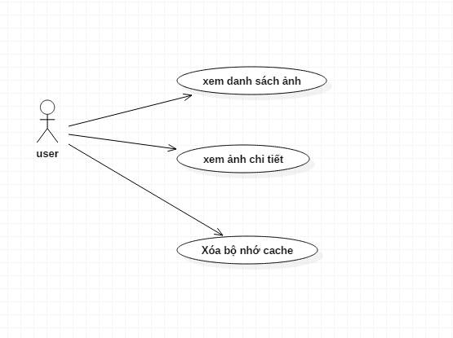
Hình 4.1 Biểu đồ ca sử dụng

4.3.3 Môi trường thử nghiệm
Trong thực nghiệm, tôi sử dụng phần mềm Android Studio phiên bản 2.2.2.0 để xây dựng hai ứng dụng có cùng chức năng tải và hiển thị ảnh. Ta sẽ sử dụng các thông số sau để so sánh hai ứng dụng:
- Thời gian tải ảnh
- Trạng thái của ứng dụng khi tải ảnh(có hiện tượng giật, đơ hay không..)
- Hoạt động của ứng dụng khi người dùng muốn xem lại trong điều kiện không có mạng.

Giao diện chương trình

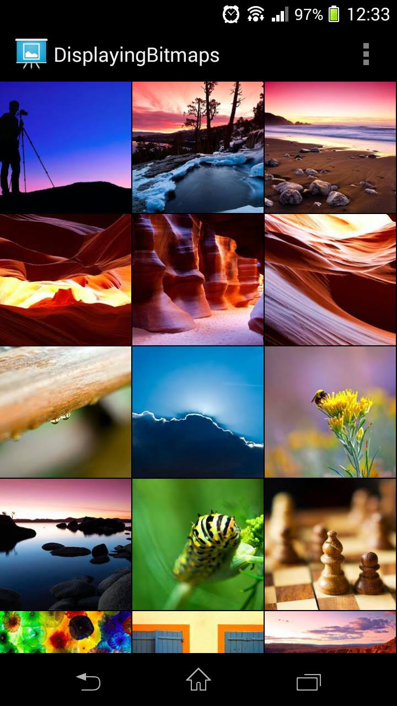
Hình 4.2 Hiển thị danh sách ảnh

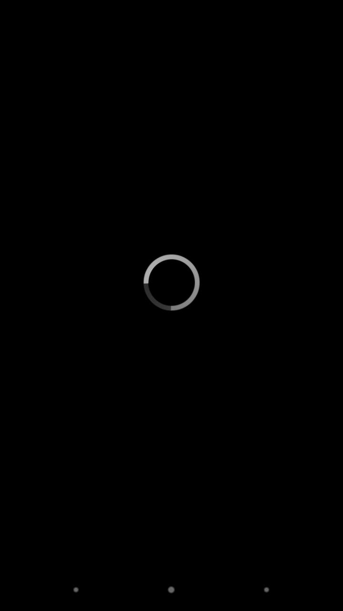
Hình 4.3 Giao diện chờ load ảnh chi tiết

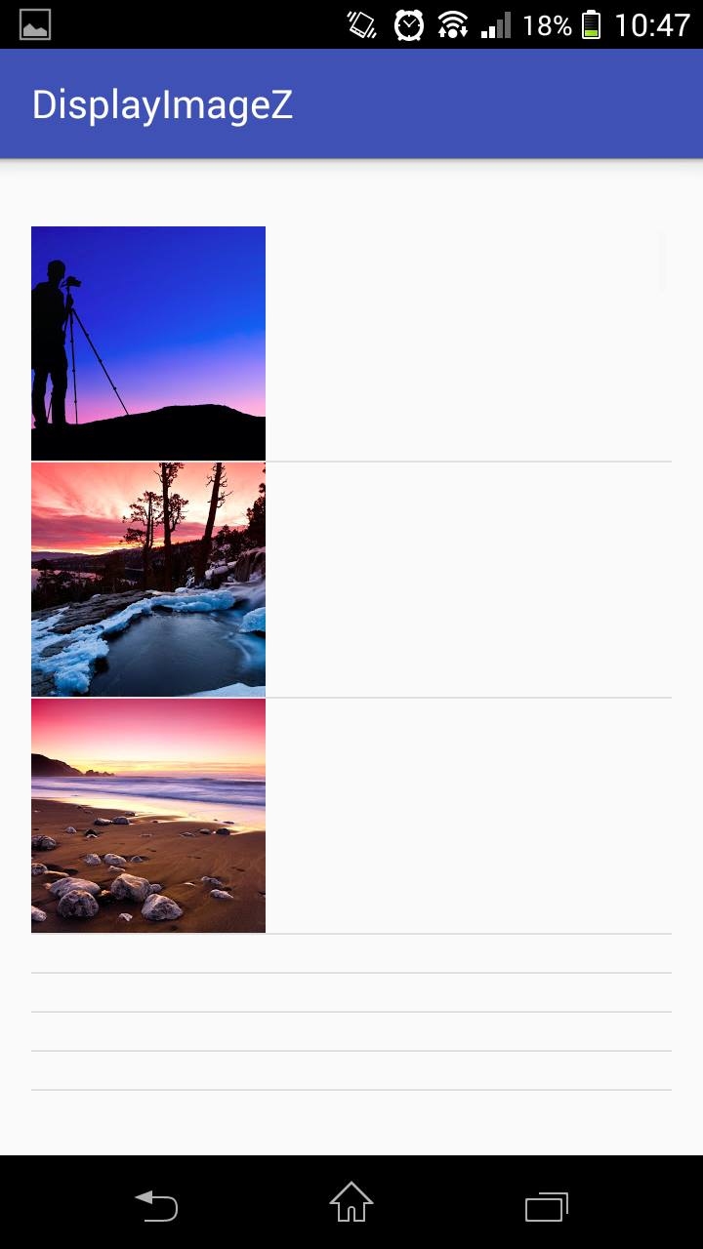
Giao diện chương trình so sánh (không sử dụng các kỹ thuật)
Hình 4.4 Giao diện khi load ảnh
Hình 4.1 - Giao diện ảnh chi tiết

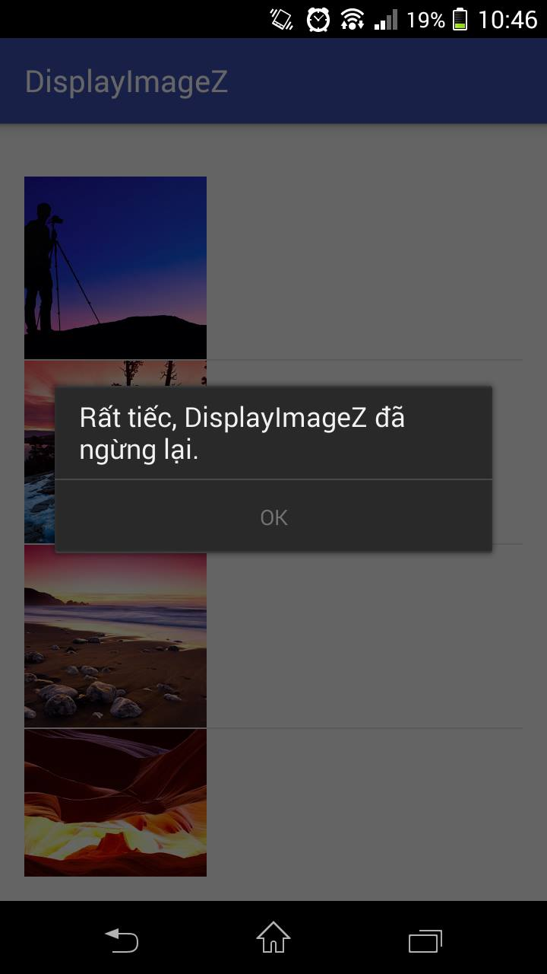
Hình 4.5 Lỗi

Hình ảnh của Android monitor giữa 2 ứng dụng
Hình 4.6 Có sử dụng các phương pháp
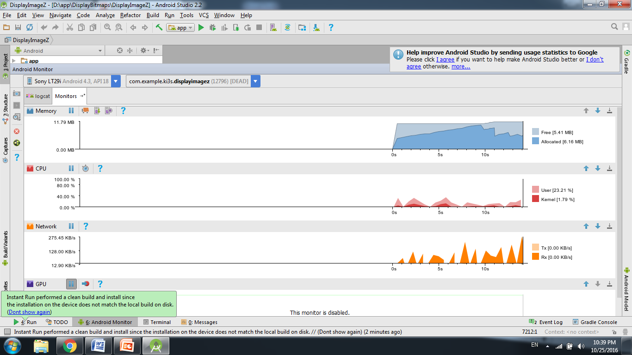
Hình 4.7 Không sử dụng các phương pháp

4.4 Đánh giá kết quả
- Xét thông số Memory
Có sử dụng các phương pháp | Không sử dụng phương pháp
Đường biểu đồ hầu như không có nét gập xuống | Đường biểu đồ có rất nhiều nét gập xuống
Bảng 4.1 Phân tích thông số Memory
Qua bảng 4.1 ta có thể thấy khi áp dụng các phương pháp tối ưu hiệu năng, trình dọn rác GC rất ít hoạt động do tình trạng bộ nhớ luôn trong trạng thái đủ dùng. Ngược lại, khi không sử dụng các phương pháp, trình dọn rác bị kêu gọi liên tục do tình trạng bộ nhớ luôn trong trạng thái thiếu.
- Xét thông số Network
 | Có sử dụng các phương pháp | Không sử dụng phương pháp
Thời gian tải và hiển thị lần đầu | Chậm | Nhanh
Thời gian tải và hiển thị ảnh lần kế tiếp | Không mất thời gian tải lại ảnh | Mất thời gian tải lại ảnh
Trong điều kiện không có mạng(khi người dùng muốn xem lại ảnh) | Vẫn hiển thị được ảnh | Không hiển thị được ảnh
Bảng 4.2 Phân tích thông số Network

Qua bảng 4.2, ta có thể thấy mỗi phương pháp có ưu nhược điểm riêng, tuy nhiên, theo đánh giá của cá nhân thì việc áp dụng các phương pháp tối ưu hiệu năng là hiệu quả và đáp ứng đúng yêu cầu của đa số người dùng

- Xét thông số CPU: Kernel mode và user mode tại giây thứ 5
 | Có sử dụng các phương pháp tối ưu hiệu năng | Không sử dụng các phương pháp tối ưu hiệu năng
Kernel mode | 5% | 9%
User mode | 8% | 24%
Tổng số | 13% | 33%
Bảng 4 3 Phân tích thông số CPU
Qua bảng 4.3, ta có thể thấy khi không sử dụng các phương pháp tối ưu hiệu năng thì lượng CPU mà ứng dụng chiếm của thiết bị lớn hơn hẳn so với ứng dụng có sử dụng các phương pháp tối ưu hiệu năng.
Nhận xét: Dựa vào so sánh ở 3 bảng 4.1, 4.2, 4.3 ta có thể rút ra kết luận rằng khi sử dụng các phương pháp tối ưu thì hiệu năng của ứng dụng sẽ cao hơn so với không sử dụng, điều này được thể hiện rõ ở các thông số về Memory, CPU, Netwwork. Về thời gian tải và hiển thị ảnh trong lần đầu tiên chậm hơn so với việc không áp dụng các phương pháp tối ưu song ở những lần hiển thị ảnh tiếp theo chúng ta không cần tốn thời gian để tải lại ảnh, do đó thời gian hiển thị ảnh lần sau sẽ nhanh hơn và có thể hiển thị ảnh ngay cả trong môi trường không có mạng.

KẾT LUẬN VÀ KIẾN NGHỊ
  - KẾT LUẬN
Về cơ bản báo cáo và sản phẩm đã đạt được những yêu cầu đặt ra của đề tài, đó là: Đưa ra được khái niệm và đánh giá được tầm quan trọng của hiệu năng đối với một ứng dụng. Nêu ra được một số phương pháp làm tăng hiệu năng của ứng dụng và cách áp dụng chúng vào trong một ứng dụng cụ thể. Tìm hiểu về một số công cụ giúp đánh giá hiệu năng của một ứng dụng. Thiết kế ứng dụng minh họa cho tính hiệu quả của các phương pháp làm tăng hiệu năng, giúp tối ưu ứng dụng.
Những khó khăn và hướng giải quyết
Những khó khăn gặp phải trong quá trình thực hiện đề tài:
- Hầu hết các tài liệu đều là tiếng anh nên việc tìm hiểu, nghiên cứu còn gặp nhiêù trở ngại.
- Việc áp dụng các kỹ thuật tối ưu vào bài toán cụ thể mất khá nhiều thời gian do chưa có nhiều kinh nghiệm lập trình.
Hướng giải quyết:
- Trau dồi thêm kỹ năng lập trình và ngoại ngữ.

  - HƯỚNG PHÁT TRIỂN ĐỀ TÀI
Do điều kiện cá nhân còn hạn chế nên nghiên cứu về một số kỹ thuật tối ưu hiệu năng ứng dụng trên Android trong khuân khổ luận văn này còn chưa đầy đủ tất cả các phương pháp. Vì vậy trong nghiên cứu tiếp theo về vấn đề này có thể tập trung triển khai theo các hướng tiếp theo:
- Nghiên cứu thêm các kỹ thuật tối ưu hiệu năng khác.
- Áp dụng các kỹ thuật vào các bài toán phức tạp hơn
- Tiến hành kiểm thử, so sánh hiệu quả giữa các phương pháp.
- Có kế hoạch lồng ghép về việc giảng dạy các kỹ thuật tối ưu nhằm phổ biến rộng rãi tới các em sinh viên.

TÀI LIỆU THAM KHẢO
- http://stackoverflow.com/questions/5626947/optimizing-android-application-before-release
- http://developer.android.com/training/efficient-downloads/efficient-network-access.html#PrefetchData
- Marko Gargenta, Learning Android - Building Applications for the Android, Publisher: O'Reilly Media, 2011, 270 pages
- https://developer.android.com/training/basics/activity-lifecycle/stopping.html
- Frank Ableson, Charlie Collins, Robi Sen (2009), Unlocking Android: A Developer's Guide, Manning Pubs Co Series, 2009, 392 pages
- O’Reily (2012), High Performance Android Apps, 264 pages.
- Enrique Lopez Manaz (2016) , Diego Grancini,Android High Performance Programming, 412 pages.
- Hervé Guihot ( 2012), Pro Android Apps Performance Optimization, 284 pages.
- Jim Handy (1998),The Cache Memory book, 229 pages.
- The Magic of LRU Cache (100 Days of Google Dev), Google Developer, 2015, https://www.youtube.com/watch?v=R5ON3iwx78M .
- Using LINT for Performance Tips (100 Days of Google Dev), Pre-scaling Bitmaps (100 Days of Google Dev), Google Developer, 2015, https://www.youtube.com/watch?v=R5ON3iwx78M .

